

**MINISTERUL FINANŢELOR**

**RAPORT PRIVIND EXECUția bugetARĂ**

**FINALĂ PE ANUL 2021**

**Cuprins**

I. Analiza situației macroeconomice 2

II. Deficitul ESA şi deficitul structural 7

III. Politica fiscal bugetară 9

IV. Cheltuielile de natura investițiilor în anul 2020 35

V. Activele financiare şi nefinanciare guvernamentale 38

VI. Finanțarea deficitului bugetar şi datoria publică 40

Anexa nr.1 Execuția bugetului general consolidat în anul 2020 43

Anexa nr.2 - Tabelul de corespondenţă privind metodologia de tranziţie între datele bazate pe contabilitatea in numerar şi datele bazate pe standardele sistemului european de conturi 2020 44

# 

# 

# 

# **Analiza situației macroeconomice**

Pandemia de Covid-19 care a marcat anul 2020 a provocat o recesiune în întreaga lume, cu evoluţii neuniforme de la țară la țară, astfel încât, în condiţiile de incertitudine asupra duratei de manifestare, estimările Comisiei Europene au prevăzut pentru economia UE o contracţie de 7,4% în 2020, urmată de o redresare parţială în 2021, cu o creştere de 4,1%. In prognoza de toamnă a Comisiei Europene, România urma să experimenteze o scădere de 5,2% în 2020 şi o revenire modestă cu 3,3% pentru anul următor. Perspectivele inflaţioniste erau optimiste, IAPC având o dinamică stabilă de 2,5% pentru România.

Prognoza de creștere economică utilizată la elaborarea legii bugetului de stat pentru anul 2021 a fost realizată în luna ianuarie (varianta de iarnă 2021), fiind marcată de menținerea incertitudinilor și riscurilor asociate evoluției pandemiei de COVID-19 și s-a situat, în mod prudent, la o majorare a produsului intern brut, în termeni reali, cu 4,3%, după o reducere cu 4,4% estimată pentru anul precedent. Cadrul macroeconomic a vizat politicile fiscale şi bugetare care să permită recuperarea în mare parte a contracţiei din anul 2020, creându-se premisele unei evoluţii economice sustenabile.

Principalii indicatori macroeconomici ai cadrului bugetar au fost:

|  |  |  |
| --- | --- | --- |
|  | **Buget 2021** | **Realizări** |
| PIB - miliarde lei | 1.116,8 | 1.181,9 |
| Creştere economică - % | 4,3 | 5,9 |
| Deflator PIB - % | 2,8 | 5,4 |
| Inflaţia - medie anuală - % | 2,4 | 5,05 |
| * sfârşitul anului - % | 2,5 | 8,19 |
| Număr mediu de salariaţi – % | 1,3 | 1,5 |
| Şomeri înregistraţi la sf. anului - mii persoane | 310,0 | 234,8 |
| * rata şomajului - % | 3,6 | 2,7 |
| Câştigul salarial mediu brut - lei lunar | 5380 | 5779* |

*Notă: Datele PIB pentru anul 2021 sunt provizorii*

*\*) Realizări pe baza datelor lunare*

Creşterea economică s-a baza pe contribuţia următorilor factori:

* **Cererea internă,** cu o dinamică de 5,5%, s-a considerat a fi factorul determinant al avansului economiei în special prin majorarea formării brute de capital fix, cu o dinamică superioară celei a consumului final, respectiv 6,5% faţă de 3,5%. Componenta guvernamentală a investiţiilor a fost prevăzută la un vârf de 5,5% din PIB în sensul majorării cheltuielilor aferente proiectelor finanțate din fonduri externe nerambursabile. Pe de altă parte, consumul privat a fost estimat la o dinamică moderată (3,7% în 2021), ca urmare a creşterii mai reduse în termeni reali a veniturilor salariale (2,0%). Aceeaşi tendinţă prudentă a fost menţinută şi în cazul serviciilor din comerţ, hoteluri, restaurante, astfel încât, pe ansamblu, valoarea adăugată brută din sectorul serviciilor a fost prevăzută a se majora cu 3,0%.
* Pe latura ofertei s-a considerat îmbunătăţirea activităţii economice în toate sectoarele, urmărindu-se recuperarea, în mare parte, a scăderilor înregistrate în 2020 ca urmare a crizei sanitare.
* Viziunea a fost mai optimistă în ceea ce priveşte evoluţia sectorului de construcţii, în corelaţie cu ipotezele asupra derulării investiţiilor, dar şi a unui efect de bază statistic, creşterea valorii adăugate brute fiind estimată la 5,9%. În acelaş timp, nu a putut fi estimată majorarea preţurilor la nivel global pentru materialele de construcţii, aceasta ducând la blocarea contractelor, cu efect nefavorabil asupra evoluţiei sectorului în a doua parte a anului.

Datele statistice publicate de INS au relevat o dinamică reală a produsului intern brut de 5,9% în anul 2021, reprezentând un spor de 1,9 puncte procentuale peste nivelul înregistrat în 2019, considerat un an de referinţă normal, ceea ce arată că economia a revenit la nivelul dinaintea crizei sanitare, rezultat al măsurilor economice şi fiscale luate de guvern. Toate activităţile au avut o contribuţie pozitivă, cu excepţia construcţiilor, fiind singurul domeniu care a înregistrat o evoluţie negativă comparativ cu scenariul pe baza căruia s-a elaborat bugetul.

Având în vedere evoluțiile economice pozitive peste aşteptări din trimestrele II - III 2021, în condiţiile ridicării majorității restricțiilor impuse de pandemie, produsul intern brut a înregistrat în 2021 o valoare nominală de 1.181,9 mld lei, cu o diferenţă în plus de 65,1 mld. lei faţă de estimarea de la începutul anului. Aceasta s-a datorat atât realizării unei creşteri economice mai mari cu 1,6 puncte procentuale, cât şi efectului de bază al revizuirii valorii PIB în anul 2020 cu un plus de 18,1 mld. lei.

Din punct de vedere al elementelor de utilizare, avansul economiei în anul 2021 a avut drept motor cererea internă, cu o contribuţie de 7,3 puncte procentuale la dinamica produsului intern brut. În cadrul acesteia, **consumul privat** a înregistrat o creştere peste aşteptări de 7,9%, net superioară comparativ cu cea a puterii de cumpărare a veniturilor salariale.

**Investiţiile brute** s-au majorat cu doar 2,3% ca urmare a scăderii volumului de activitate din sectorul construcţiilor începând cu a doua jumătate a anului 2021 sub influenţa creşterilor de preţuri la energie şi materii prime, dar şi a sincopelor din lanţurile de aprovizionare. Astfel, dacă formarea brută de capital fix a avut o contribuţie modestă la creşterea economică de numai 0,6 puncte procentuale, variația stocurilor a contribuit semnificativ cu 1,8 puncte procentuale.

*- modificări procentuale faţă de anul precedent -*

|  | **Cadrul macroeconomic pentru buget 2021** | **Realizări**  **2021** |
| --- | --- | --- |
| Cererea internă | 5,5 | 7,0 |
| Consumul final | 3,5 | 6,1 |
| - Cheltuieli cu consumul privat, din care: | 3,7 | 7,9 |
| * Consumul final al populaţiei | 3,7 | 8,0 |
| - Consumul guvernamental | 3,0 | 0,4 |
| Formarea brută de capital fix (FBCF) | 6,5 | 2,3 |
| Exportul de bunuri şi servicii | 8,1 | 12,5 |
| Importul de bunuri şi servicii | 10,6 | 14,6 |
| **PRODUSUL INTERN BRUT** | **4,3** | **5,9** |
| Industrie | 5,7 | 5,0 |
| Agricultură, silvicultură, pescuit | 14,8 | 13,5 |
| Construcţii | 5,9 | -1,7 |
| Total servicii | 3,0 | 6,1 |
| Impozite nete pe produs | 5,0 | 8,2 |

*Notă: Datele pentru anul 2021 sunt provizorii*

**Exportul net** a avut un aport negativ de 1,4 puncte procentuale, consecinţă a creşterii exporturilor de bunuri şi servicii, în termeni reali, cu 12,5%, concomitent cu o majorare superioară a dinamicii importurilor de bunuri şi servicii, respectiv cu 14,6%.

Pe **partea ofertei**, valoarea adăugată brută din industrie s-a majorat cu 5%, pe fondul decelerării din trimestrul III şi a unei evoluţii negative în ultimul trimestru ca urmare a majorării preţurilor la energie electrică şi gaze naturale şi lipsei unor componente industriale. Astfel, industria a susţinut avansul economiei cu 1 punct procentual.

În agricultură s-a înregistrat o creştere substanţială a valorii adăugate brute cu 13,5%, fiind considerat un an bun pentru sectorul culturilor cerealiere.

**Contribuţia elementelor de creare şi utilizare la creşterea reală a PIB**

*- procente -*

|  | **2020** | | **2021** | |
| --- | --- | --- | --- | --- |
|  | **Cadrul macroeconomic pentru buget 2021** | **Realizări** | **Cadrul macroeconomic pentru buget 2021** | **Realizări** |
| **Cererea internă** | **-2,7** | **-2,3** | **5,7** | **7,3** |
| - Consum final | -1,9 | -2,9 | 2,9 | 4,9 |
| - Cheltuieli cu consumul privat | -2,6 | -3,2 | 2,4 | 4,8 |
| - Cheltuieli cu consumul guvernamental | 0,7 | 0,3 | 0,6 | 0,1 |
| - Formarea brută de capital | -0,8 | 0,6 | 2,8 | 2,4 |
| - Formarea brută de capital fix | 0,9 | 0,9 | 1,6 | 0,6 |
| - Modificarea stocurilor | -1,7 | -0,3 | 1,1 | 1,8 |
| **Exportul net** | **-1,7** | **-1,5** | **-1,4** | **-1,4** |
| - Exportul de bunuri şi servicii | -4,3 | -3,8 | 3,0 | 4,7 |
| - Importul de bunuri şi servicii | -2,6 | -2,3 | 4,4 | 6,1 |
| **PRODUSUL INTERN BRUT** | **-4**,**4** | **-3**,**7** | **4,3** | **5,9** |
| - Industrie | -1,9 | -1,0 | 1,2 | 1,0 |
| - Agricultură, silvicultură, pescuit | -0,9 | -0,6 | 0,5 | 0,5 |
| - Construcţii | 0,7 | 0,5 | 0,4 | -0,1 |
| - Total servicii | -1,4 | -2,1 | 1,8 | 3,7 |
| - Impozite nete pe produs | -0,9 | -0,6 | 0,4 | 0,8 |

*Notă: Datele pentru 2020 sunt semidefinitive, iar cele din 2021 sunt provizorii.*

Sectorul serviciilor a înregistrat o majorare importantă a valorii adăugate brute de 6,1%, ceea ce s-a concretizat într-o contribuţie de 3,7 puncte procentuale la creşterea economică. Pe tipuri de activităţi evoluţiile au fost diferite. În ramura care include „comerţul, transporturile, hotelurile şi restaurantele” s-a realizat o dinamică de 9,4%, evoluţia datorându-se apetitului ridicat al populaţiei pentru consum şi servicii.

Un domeniu puternic afectat de criza sanitară în anul 2020 a fost cel al „activităţilor de spectacole, culturale şi recreative” care, după o diminuare semnificativă cu 16,4%, a înregistrat o majorare a valorii adăugate brute cu 17% în anul 2021.

„Informaţiile şi comunicaţiile”, ca şi în anii anteriori, au continuat să constituie unul din cele mai performante domenii, iar în 2021 valoarea adăugată brută s-a majorat semnificativ, cu 13,4%, fiind una dintre cele mai dinamice activităţi ale economiei naţionale, participarea la realizarea creşterii economice situându-se la 0,8 puncte procentuale.

Activitatea de construcţii s-a restrâns în ultimul semestru, pe fondul problemelor apărute cu majorarea preţurilor la materiale, astfel că pe ansamblu scăderea valorii adăugate brute a fost de 1,7% în 2021.

**Inflaţia anuală** a urmat o traiectorie ascendentă pe parcursul anului 2021, similar cu evoluţiile la nivel global, manifestată mai pregnant începând cu a doua parte a anului, depăşind anticipaţiile iniţiale. Creşterea preţurilor a ajuns, astfel, în luna decembrie, la un maxim al ultimilor 10 ani, de 8,19%.

Cauza presiunilor inflaţioniste a provenit, în principal, din partea componentei energetice, cotaţiile internaţionale depăşind cu mult estimările globale din prognozele iniţiale. Deşi dinamica preţurilor la energie electrică şi gaze naturale a înregistrat o temperare spre finalul anului, determinată de măsurile guvernamentale de compensare şi plafonare a preţurilor pentru consumatorii casnici, peste 50% din creşterea anuală a preţurilor de consum la sfârşit de an (8,19%) a fost determinată de preţurile produselor energetice.

Presiuni suplimentare s-au manifestat în ultima parte a anului şi din partea mărfurilor alimentare, în contextul majorării cotaţiilor materiilor prime agroalimentare şi a produselor energetice la nivel global. Avansul peste estimările iniţiale a fost susţinut şi de amplificarea sincopelor în lanţurile de aprovizionare care, pe fondul unei reveniri a cererii, a condus la majorări suplimentare de preţ, în special pentru materiile prime.

Ca medie anuală, inflaţia a înregistrat un nivel ridicat, de 5,05%, creşteri pronunţate regăsindu-se la grupa mărfurilor nealimentare (7,08%), în timp ce preţurile produselor alimentare şi tarifele serviciilor au crescut cu 3,24%, respectiv 3,10%.

# **II. Deficitul ESA și deficitul structural**

**II.1 Deficitul ESA**

Pentru anul 2021, deficitul administrației publice generale s-a calculat pe baza datelor transmise de instituțiile publice și a celor provizorii ale companiilor de stat clasificate în administrația publică, deficitul rezultat (date semifinale) conform metodologiei ESA 2010 fiind de 7,1% din PIB.

Comparativ cu anul 2020 deficitul calculat conform metodologiei ESA 2010 în anul 2021 s-a redus cu 2,2 puncte procentuale de la 9,3% din PIB în 2020 la 7,1% din PIB în 2021.

**Deficitul administrației publice generale conform ESA 2010**



Deficitul bugetar calculat conform metodologiei europene s-a situat peste limita nivelului de referință a Pactului de Stabilitate și Creștere, înregistrând un nivelul de 7,1% din PIB în anul 2021.

Deficitul bugetar aferent anului 2021 s-a situat peste media deficitului bugetar pentru zona euro de 5,1% din PIB și pentru UE27 de 4,7% din PIB.

Conform datelor publicate de EUROSTAT[1] majoritatea statelor membre au înregistrat în anul 2021 deficit bugetar excepție făcând Danemarca și Luxemburg care au înregistrat excedente bugetare de 2,3% și respectiv 0,9%.

Deficite peste media europeană s-au înregistrat în Malta (-8%); Grecia (-7,4%); Letonia (-7,3%); Italia (-7,2%); România (-7,1%); Spania (-6,9%); Ungaria(-6,8%); Franța (-6,5%); Slovacia(-6,2); Cehia și Austria (-5,9%); Belgia(-5,5%) și Slovenia (-5,2%). Deficite sub 3% din PIB în anul 2021 au fost înregistrate în Croația (-2,9%); Portugalia (-2,8%); Finlanda(-2,6%); Olanda (-2,5%); Estonia(-2,4%); Irlanda și Polonia (-1,9%); Cipru (-1,7%); Lituania(-1,0%) și Suedia(-0,2%).

**II.2 Deficitul structural**

Deficitul structural al României s-a situat în 2021 la -6,4% din PIB potenţial, în reducere semnificativă de la -7,5% din PIB potenţial cât s-a înregistrat în 2020, anul de vârf al pandemiei de COVID-19. Restrângerea deficitului bugetar structural în anul 2021 s-a datorat consolidării fiscale în condiţiile în care deficitul ESA s-a redus de la 9,3% din PIB în anul 2020 la 7,1% din PIB în anul 2021.

Componenta ciclică a deficitului bugetului general consolidat a fost de -0,7% din PIB potenţial în anul 2021.

**Deficitul structural**



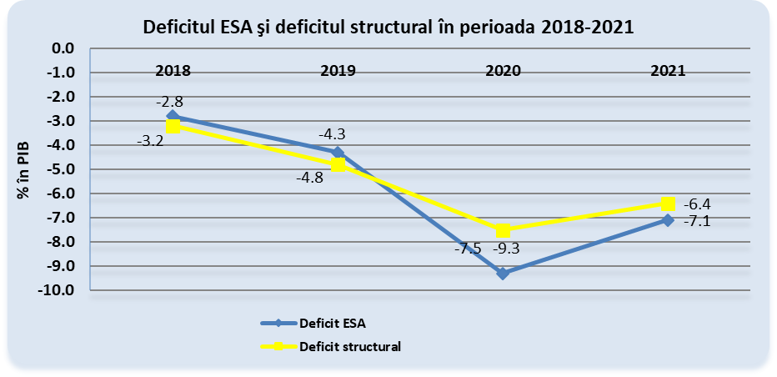

# **Politica fiscal bugetară**

**III.1. Obiectivele politicii bugetare în anul 2021**

Construcția bugetară pentru anul 2021 și orizontul 2022-2024 a avut la bază următoarele obiective:

|  |
| --- |
| * Măsuri de înlăturare a efectelor crizei pandemice generate de Covid 19 care țintesc populația și operatori economici, în vederea recuperării contracției economice înregistrate în anul 2020, crearea premiselor pentru susținerea unei creșteri economice inteligente, sustenabile și incluzive pe orizontul de referință, finanțarea schemelor de ajutor de stat în vederea sprijinirii mediului de afaceri, creşterea productivităţii muncii; |
| * Realizarea graduală a consolidării fiscale prin măsuri care să permită atingerea țintei de deficit prevazută de regulamentele europene pâna la sfârșitul orizontului de prognoză, respectiv anul 2024; |
| * Reforma, prioritizarea și programarea multianuală a investitiilor publice prin creșterea aportului fondurilor europene într-o manieră eficientă, profesionistă și transparentă cu efect multiplicator şi aport direct la formarea brută de capital fix; |
| * Crearea unei politici fiscale predictibile pentru susținerea și adaptarea mediului de afaceri la provocările ridicate de criza sanitară, simplificarea fiscalității și fluidizarea proceselor interne, pentru a crea premisa unei creșteri economice durabile; |
| * Dezvoltarea şi diversificarea instrumentelor de management ale datoriei publice pentru menținerea datoriei publice la un nivel sustenabil; |
| * Eficientizarea calitativă a cheltuielilor publice printr-un pachet susținut de reforme în domeniul cheltuielilor de personal, al pensiilor, precum și asupra operatori economici, așa cum sunt definiți de Ordonanța Guvernului nr.26/2013. |

**III.2. Efectul rectificărilor bugetare**

Bugetul pe anul 2021 a fost construit cu un **deficit cash de 7,16% din PIB** (venituri 32,67% din PIB și cheltuieli 39,84% din PIB) căruia îi corespunde un **deficit ESA de 8,23% din PIB și un deficit structural de 7,42% din PIB.**

**Planificarea bugetară pe orizontul 2021-2024 a avut în vedere:**

* măsurile întreprinse de Guvernul României în diverse domenii afectate de criză precum cel economic, al asistenței sociale, al sănătății și educației, utilizând politica fiscal bugetară, în vederea stopării efectelor negative ale pandemiei, care vor influența cadrul macroeconomic și indicatorii bugetari pe orizontul 2021-2024, dar și prioritățile de finanțare din bugetul național;
* obiectivele și măsurile prevăzute în Programul de Guvernare adoptat prin Hotărârea Parlamentului nr.31/2020 privind acordarea încrederii Guvernului, întărite prin prevederile Planului național de Investiții și Relansare Economică care cuprinde măsuri și direcții ample care să stimuleze competitivitatea economiei românești și să accelereze convergența reală a României cu economiile dezvoltate din Uniunea Europeană;
* prognoza cadrului macroeconomic pe termen mediu 2020-2024 (varianta de iarnă - 2021), elaborată de Comisia Națională de Strategie și Prognoză conform căreia creșterea reală a PIB în anul 2021 va fi de 4,3%.

**Veniturile bugetului general consolidat** au fost estimate în sumă de 364,91 miliarde lei, reprezentând 32,67% din PIB.

**Cheltuielile bugetului general consolidat** au fost estimate în sumă de 444,91 miliarde lei reprezentând 39,84% din PIB.

Cadrul macroeconomic pe care se bazează previziunile bugetare pentru perioada 2021-2024 a avut în vedere următoarele aspecte:

(i) evoluţiile economice ale anului 2020;

(ii) o evoluţie a creşterii economice susţinute în principal de investiţii, alături de consum, într-un mediu intern favorizat de stabilitatea şi predictibilitatea politicilor macroeconomice, precum şi a politicilor guvernamentale eficiente cu efect de atenuare a şocului crizei Covid;

(iii) o absorbţie eficientă a fondurilor UE pe cele două axe, respectiv cadrul financiar aferent perioadei de programare 2014-2020 şi prin Fondul de Redresare şi Rezilienţă;

(iv) revenirea activităţii economice în toate sectoarele în condiţiile respectării strategiei de vaccinare;

(v) contextul european și global: prognoza ia în considerare o revenire a contextului internaţional care se reflectă, şi în cazul prognozei de toamnă a Comisiei Europene, de la o contracţie estimată pentru anul 2020 la -7,4% a economiei europene la o creştere economică de 4,1% în 2021 şi 3,0% în 2022. De asemenea, prognoza de toamnă 2020 a Fondului Monetar Internaţional (World Economic Outlook) previzionează pentru 2021 o creştere a economiei europene de 5,0% (după contracţia aşteptată de -7,6% în 2020 în contextul manifestării pandemiei Covid19). Pentru economia mondială se aşteaptă o creştere economică de 5,2% în acest an.

**Măsurile care au stat la baza construcției bugetare pentru anul 2021 au fost:**

* menținerea în anul 2021 a cuantumului brut al salariilor de bază/soldelor de funcţie/salariilor de funcţie /indemnizaţiilor de încadrare lunară de care beneficiază personalul plătit din fonduri publice, precum și a indemnizațiilor aferente funcțiilor de demnitate publică și funcțiilor asimilate acestora, prevăzute în anexa nr. IX la *Legea-cadru nr. 153/2017*, la nivelul acordat pentru luna decembrie 2020;
* menținerea în anul 2021 a cuantumului sporurilor, indemnizaţiilor, compensaţiilor, primelor şi al celorlalte elemente ale sistemului de salarizare care fac parte, potrivit legii, din salariul brut lunar cel mult la nivelul cuantumului acordat pentru luna decembrie 2020, în măsura în care personalul ocupă aceeași funcție și își desfășoară activitatea în aceleași condiții;
* menținerea în anul 2021 a cuantumului indemnizației de hrană la nivelul stabilit pentru anul 2020;
* neacordarea de premii și a indemnizaţiei de vacanţă prevăzută de *Legea-cadru nr. 153/2017;*
* compensarea orelor suplimentare pentru personalul bugetar numai cu timp liber corespunzător; pentru polițiști și cadre militare se mențin reglementările din anii anteriori care vizează acordarea drepturilor salariale pentru activitatea desfășurată în zilele de sărbători legale;
* prelungirea folosirii voucherelor de vacanță emise în anul 2019 și anul 2020 până la sfârșitul anului 2021 și suspendarea emiterii de vouchere de vacanță pentru anul 2021 de către autoritățile și instituțiile publice, astfel cum sunt definite la art. 2 alin. (1) pct. 30 din Legea nr. 500/2002, cu modificările şi completările ulterioare, şi la art. 2 alin. (1) pct. 39 din Legea nr. 273/2006, cu modificările şi completările ulterioare, indiferent de sistemul de finanţare şi de subordonare, inclusiv activităţile finanţate integral din venituri proprii, înfiinţate pe lângă instituţiile publice, precum și serviciile publice autonome de interes naţional, cu personalitate juridică, reglementate prin Legea nr.41/1994;
* studenții înmatriculați la forma de învățământ cu frecvență, în instituțiile de învățământ superior acreditate, în vârstă de până la 26 de ani, beneficiază de tarif redus cu 50% pe mijloacele de transport local în comun, transportul intern auto, transport intern feroviar la toate categoriile de trenuri și naval. Studenții orfani sau proveniți din casele de copii beneficiază de gratuitate pentru aceste categorii de transport.”
* Susținerea mediului de afaceri prin:
* Programul de susținere a întreprinderilor mici și mijlocii – IMM INVEST ROMÂNIA:
* Programul de susținere a întreprinderilor mici și mijlocii „IMM LEASING DE ECHIPAMENTE ȘI UTILAJE“
* Programul IMM FACTOR - Produs de garantare a creditului comercial şi a Schemei de ajutor de stat asociate acestuia
* Programul ”Ajutoare de stat pentru finanțarea proiectelor de investiții”,
* Programul ”Transferuri în cadrul schemelor de ajutor de stat reprezentând sume restituite la acciză pentru motorina utilizată drept combustibil''.

**Prima rectificare bugetară pe anul 2021** aprobată prin Ordonanța de urgență a Guvernului nr.97/2021, cu privire la rectificarea bugetului de stat pe anul 2021 și respectiv Ordonanța de urgență a Guvernului nr.98/2021, pentru rectificarea bugetului asigurărilor sociale de stat pe anul 2021, a fost determinată de:

* Evoluția economică din prima parte a anului;
* Analiza execuției bugetare pe primele șase luni ale anului 2021;
* Necesitatea asigurării de fonduri suplimentare pentru finanțarea proiectelor din Programul Național de Dezvoltare Locală, a Programului de economisire și creditare în sistem colectiv conform Ordonanței de urgență a Guvernului nr. 99/2006 precum și pentru derularea Programului de construcții locuințe sociale;
* Necesitatea asigurării fondurilor necesare pentru achiziția de vaccinuri, medicamente, pentru derularea programelor naționale de sănătate, precum și pentru implementarea măsurilor de stimulare a vaccinării anti COVID;
* Necesitatea asigurării sumelor necesare pentru finanțarea cheltuielilor cu medicamentele și serviciile medicale, a drepturilor salariale pentru personalul din unitățile sanitare publice și pentru plata indemnizațiilor aferente concediilor medicale;
* Necesitatea asigurării de sume pentru sprijinul financiar aferent motorinei utilizată în agricultură;
* Necesitatea asigurării de sume pentru realizarea Programului național antigrindină;
* Necesitatea alocării fondurilor necesare finanțării cheltuielilor de funcționare ale căminelor pentru persoane vârstnice de la nivelul județelor;
* Necesitatea continuării achitării plăților restante înregistrate în contabilitatea unităților/subdiviziunilor administrativ-teritoriale, inclusiv a instituțiilor publice finanțate integral sau parțial din bugetul local și a spitalelor publice din rețeaua autorităților administrației publice locale, la data de 31 iulie 2021, rezultate din relații cu furnizorii de bunuri, servicii și lucrări, inclusiv cei care prestează serviciul public de producere, transport și distribuție a energiei termice în sistem centralizat precum în vederea stingerii unor obligații de plată ale agenților economici față de bugetul de stat, bugetul asigurărilor sociale de stat sau bugetele fondurilor speciale;
* Necesitatea asigurării fondurilor necesare finanțării cheltuielilor determinate de implementarea Programului pentru școli al României;
* Necesitatea finanțării serviciilor publice de salvare acvatică-salvamar şi a postului de prim ajutor, aferente plajei din Comuna Costinești, Județul Constanța;
* Necesitatea finanțării Programului-pilot de acordare a unui suport alimentar pentru preșcolarii și elevii din 150 de unități de învățământ preuniversitar de stat;
* Necesitatea alocării suplimentare a fondurilor necesare atribuirii și plății contractelor de concesiune încheiate cu medicii veterinari și pentru plata despăgubirilor acordate proprietarilor ale căror animale au fost afectate în contextul evoluției pestei porcine africane;
* Necesitatea derulării Programului pentru stimularea înființării întreprinderilor mici și mijlocii ”Start-up Nation-România”;
* Necesitatea plății rentei viagere a sportivilor;
* Necesitatea alocării fondurilor pentru finanțarea de bază a învățământului superior, precum și finanțarea investițiilor în domeniu;
* Necesitatea alocării de fonduri suplimentare pentru asigurarea cu prioritate a cheltuielilor obligatorii;
* Necesitatea corelării planificării bugetare cu evoluția prognozată a indicatorilor macroeconomici și cu execuția bugetară pe primele șase luni ale anului
* Necesitatea asigurării fondurilor pentru desfășurarea activității unităților administrativ-teritoriale;
* Necesitatea asigurării cadrului legal pentru efectuarea de redistribuiri de credite în cadrul anumitor naturi de cheltuieli în vederea bunei desfășurări a activității ordonatorilor principali de credite;
* Necesitatea asigurării fondurilor în vederea desfășurării normale a activității unor ordonatori principali de credite până la finele anului;
* Necesitatea alocării cu prioritate a resurselor publice limitate către finanțarea cheltuielilor neprevăzute pentru combaterea răspândirii coronavirusului SARS-CoV-2.

Rectificarea bugetară a avut în vedere majorarea per sold a veniturilor bugetului general consolidat cu 15.503,5 milioane lei precum și majorarea per sold a cheltuielilor bugetului general consolidat cu 18.770,4 milioane lei majorându-se astfel deficitul bugetar pe anul 2021, în termeni cash, cu 3.266,9 milioane lei.

Pentru a asigura sumele necesare finanțării și implementării măsurilor fiscal-bugetare care au fost întreprinse după aprobarea Legii bugetului de stat pe anul 2021 a fost necesară derogarea de la prevederile art.12, alin.(1) lit. b)și c), art. 17 alin. (2), art.24 și art.26 alin.(4) și (5) din Legea responsabilității fiscal-bugetare nr.69/2010, republicată, cu modificările și completările ulterioare și ale art.3 alin.(1), (2), (5), (6) și (7) din Legea pentru aprobarea plafoanelor unor indicatori specificați în cadrul fiscal-bugetar pe anul 2021 nr.14/2021, astfel având loc următoarele modificări:

* plafonul soldului primar al bugetului general consolidat este de -67.006,3 milioane lei;
* pentru anul 2021 plafonul nominal al cheltuielilor totale, exclusiv asistența financiară din partea Uniunii Europene și a altor donatori, pentru bugetul general consolidat este de 416.733,2 milioane lei, pentru bugetul de stat este de 234.265,1 milioane lei, pentru bugetul general centralizat al unităților administrativ teritoriale este de 90.556,7 milioane lei, pentru bugetul Fondului național unic de asigurări sociale de sănătate este de 47.359,1 milioane lei și pentru bugetul instituțiilor/activităților finanțate integral și/sau parțial din venituri proprii este de 34.323,3 milioane lei;
* plafonul nominal al soldului bugetului general consolidat este de -83.800,0 milioane lei și al soldului bugetului de stat este de –90.953,3 milioane lei;
* plafonul privind datoria publică, conform metodologiei Uniunii Europene pentru sfârșitul anului 2021, este de 49,5% din produsul intern brut;
* pentru anul 2021, plafonul nominal al cheltuielilor de personal din bugetul general consolidat este de 111.231,2 milioane lei, pentru bugetul de stat este de 56.072,5 milioane lei, pentru bugetul general centralizat al unităților administrativ teritoriale este de 34.730,1 milioane lei și pentru bugetul instituțiilor/activităților finanțate integral și/sau parțial din venituri proprii este de 18.933,5 milioane lei;
* plafonul privind finanțările rambursabile care pot fi contractate de către unitățile/subdiviziunile administrativ-teritoriale este în sumă de 2.100 milioane lei, iar plafonul privind tragerile din finanțările rambursabile contractate, sau care urmează a fi contractate de către unitățile/subdiviziunile administrativ-teritoriale, este în sumă de 2.600 milioane lei. Valoarea aferentă finanțărilor rambursabile care poate fi autorizată pentru o unitate/subdiviziune administrativ-teritorială este de maximum 100 milioane lei anual;
* pentru anul 2021, plafonul nominal al cheltuielilor exclusiv asistenţa financiară din partea Uniunii Europene şi a altor donatori pentru bugetul asigurărilor pentru şomaj este de 3.391,2 milioane lei;
* pentru anul 2021, plafonul nominal al soldului bugetului asigurărilor sociale de stat este de 172,2 milioane lei, iar al bugetului asigurărilor pentru şomaj este de 1.263,7 milioane lei;
* pentru anul 2021, plafonul nominal al cheltuielilor de personal din bugetul asigurărilor sociale de stat este de 367,1 milioane lei.

**A doua rectificare bugetară aprobată** pe anul 2021 aprobată prin Ordonanța de urgență a Guvernului nr.122/2021, cu privire la rectificarea bugetului de stat pe anul 2021 şi la instituirea cadrului legal pentru acordarea unui împrumut subordonat de către statul român, prin Ministerul Finanţelor, în calitate de acţionar, către CEC Bank - S.A. și respectiv Ordonanța de urgență a Guvernului nr.123/2021, pentru rectificarea bugetului asigurărilor sociale de stat pe anul 2021, a fost determinată de:

* + Evoluția principalilor indicatori macroeconomici care stau la baza celei de-a doua rectificării bugetare pe anul 2021;
  + Analiza execuției bugetare pe primele zece luni ale anului 2021;
  + aplicarea în continuare a prevederilor art.3 alin.(5) din Ordonanța de urgență a Guvernului nr.147/2020 privind acordarea unor zile libere pentru părinți în vederea supravegherii copiilor, în situația limitării sau suspendării activităților didactice care presupun prezența efectivă a copiilor în unitățile de învățământ și în unitățile de educație timpurie antepreșcolară, ca urmare a răspândirii coronavirusului SARS-CoV-2 și a prevederilor art.6 alin.(5) din Ordonanța de urgență a Guvernului nr.110/2021 privind acordarea unor zile libere plătite părinților și altor categorii de persoane în contextul răspândirii coronavirusului SARS-CoV-2;
  + aplicarea prevederilor Legii nr.226/2021, privind stabilirea măsurilor de protecţie socială pentru consumatorul vulnerabil de energie;
  + aplicarea prevederilor Ordonanței de urgență a Guvernului nr.118/2021 privind stabilirea unei scheme de compensare pentru consumul de energie electrică şi gaze naturale pentru sezonul rece 2021 - 2022, precum şi pentru completarea Ordonanţei Guvernului nr. 27/1996 privind acordarea de facilităţi persoanelor care domiciliază sau lucrează în unele localităţi din Munţii Apuseni şi în Rezervaţia Biosferei "Delta Dunării";
  + Necesitatea asigurării fondurilor necesare pentru derularea programelor naționale de sănătate, precum și pentru implementarea măsurilor de stimulare a vaccinării anti COVID;
  + Necesitatea asigurării sumelor necesare finanțării drepturilor de personal pentru unele categorii de medici și personal medical din spitale, cabinete medicale școlare, ale asistenților medicali comunitari și mediatorilor sanitari;
  + Necesitatea asigurării drepturilor de natura asistenței sociale în vederea compensării aferente consumului de energie electrică și gaze, plății indemnizațiilor acordate la întreruperea activității în condițiile pandemiei, a alocațiilor de stat pentru copii, a drepturilor persoanelor cu handicap, a indemnizației de creștere a copilului și plății integrale a pensiilor și indemnizațiilor și a ajutorului de încălzire;
  + Necesitatea alocării fondurilor pentru medicamente, servicii medicale și plata drepturilor salariale pentru personalul din unitățile sanitare publice și a indemnizațiilor aferente concediilor medicale;
  + Necesitatea alocării fondurilor pentru plata despăgubirilor acordate proprietarilor ale căror animale au fost afectate în contextul evoluției pestei porcine africane și a scrapiei;
  + Necesitatea asigurării fondurilor necesare pentru achiziționarea de stocuri de urgență medicală de strictă necesitate, constând în teste rapide de determinare a antigenului SARS-CoV-2 efectuate din proba de salivă, în scopul monitorizării permanente și eficiente a riscului epidemiologic la nivelul unităților de învățământ;
  + Necesitatea asigurării fondurilor pentru finanțarea unor cheltuieli aferente obligațiilor ce derivă din contractele de achiziții de materiale, active fixe, servicii, lucrări pentru efectuarea de reparații curente și reparații capitale la tehnica de luptă și echipamente militare, precum și pentru finalizarea unor achiziții de echipamente militare;
  + Necesitatea asigurării fondurilor pentru plata drepturilor salariale restante stabilite prin hotărâri judecătorești și acte administrative și a dobânzilor legale aferente titlurilor executorii;
  + Necesitatea continuării achitării plăților restante înregistrate în contabilitatea unităților/subdiviziunilor administrativ-teritoriale, inclusiv a instituțiilor publice finanțate integral sau parțial din bugetul local și a spitalelor publice din rețeaua autorităților administrației publice locale, la data de 31 octombrie 2021, rezultate din relații cu furnizorii de bunuri, servicii și lucrări, respectiv a obligațiilor înregistrate în contabilitatea unităților/subdiviziunilor administrativ-teritoriale față de furnizorii care prestează serviciul public de producere, transport și distribuție a energiei termice în sistem centralizat precum și a stingerii unor obligații de plată ale agenților economici/unităților/subdiviziunilor administrativ-teritoriale, inclusiv a instituțiilor publice finanțate integral sau parțial din bugetul local și a spitalelor publice din rețeaua autorităților administrației publice locale față de bugetul de stat, bugetul asigurărilor sociale de stat sau bugetele fondurilor speciale;
  + Necesitatea asigurării de sume pentru acordarea subvenției reprezentând ajutor de stat pentru reducerea accizei la motorina utilizată în agricultură precum și pentru acordarea ajutorului de stat în domeniul creșterii animalelor;
  + Necesitatea alocării de fonduri suplimentare pentru asigurarea cu prioritate a cheltuielilor obligatorii;
  + Necesitatea corelării planificării bugetare cu evoluția prognozată a indicatorilor macroeconomici și cu execuția bugetară pe primele zece luni ale anului;
  + Necesitatea asigurării fondurilor pentru desfășurarea activității unităților administrativ-teritoriale;
  + Necesitatea asigurării cadrului legal pentru efectuarea de redistribuiri de credite în cadrul anumitor naturi de cheltuieli în vederea bunei desfășurări a activității ordonatorilor principali de credite;
  + Necesitatea asigurării fondurilor în vederea desfășurării normale a activității unor ordonatori principali de credite până la finele anului;
  + Necesitatea alocării cu prioritate a resurselor publice limitate către finanțarea cheltuielilor neprevăzute pentru combaterea răspândirii coronavirusului SARS-CoV-2.

**Veniturile** bugetului general consolidat s-au majorat, pe sold, cu suma de 5.105,0 milioane lei iar **cheltuielile** bugetului general consolidat pe anul 2021, s-au majorat, pe sold, cu suma de 6.210,0 milioane lei, ceea ce a condus la majorarea deficitului bugetului general consolidat, în termeni cash, cu suma de 1.105,0 milioane lei.

Pentru ca proiectele de act normativ să poată fi aprobate a fost necesară derogarea de la prevederile art.12 alin.(1) lit. b) și c), art.17 alin.(2), art.24 și art.26 alin.(5) din Legea responsabilității fiscal-bugetare nr.69/2010, republicată și ale art.3 alin. (5), (6) și (7) din Legea pentru aprobarea plafoanelor unor indicatori specificați în cadrul fiscal-bugetar pe anul 2021 nr.14/2021, astfel având loc următoarele modificări::

* plafonul soldului primar al bugetului general consolidat este de -66.605,1 milioane lei;
* pentru anul 2021 plafonul nominal al cheltuielilor totale, exclusiv asistența financiară din partea Uniunii Europene și a altor donatori, pentru bugetul general consolidat este de 426.338,2 milioane lei, pentru bugetul de stat este de 243.845,3 milioane lei, pentru bugetul general centralizat al unităților administrativ teritoriale este de 93.494,7 milioane lei, pentru bugetul Fondului național unic de asigurări sociale de sănătate este de 49.909,1 milioane lei și pentru bugetul instituțiilor/activităților finanțate integral și/sau parțial din venituri proprii este de 34.619,5 milioane lei;
* plafonul nominal al soldului bugetului general consolidat este de -84.905,1 milioane lei și al soldului bugetului de stat este de -97.184,4 milioane lei;
* pentru anul 2021, plafonul nominal al cheltuielilor de personal din bugetul general consolidat este de 112.429,5 milioane lei, pentru bugetul de stat este de 56.766,6 milioane lei, pentru bugetul general centralizat al unităților administrativ teritoriale este de 35.116,0 milioane lei și pentru bugetul instituțiilor/activităților finanțate integral și/sau parțial din venituri proprii este de 19.043,5 milioane lei;
* pentru anul 2021, plafonul nominal al cheltuielilor exclusiv asistenţa financiară din partea Uniunii Europene şi a altor donatori pentru bugetul asigurărilor sociale de stat este de 90.735,3 milioane lei şi pentru bugetul asigurărilor pentru şomaj este de 3.385,4 milioane lei;
* pentru anul 2021, plafonul nominal al soldului bugetului asigurărilor sociale de stat este de 185,8 milioane lei, iar al bugetului asigurărilor pentru şomaj este de 1.397,2 milioane lei;
* pentru anul 2021, plafonul nominal al cheltuielilor de personal din bugetul asigurărilor sociale de stat este de 373,5 milioane lei;
* pentru anul 2021, plafonul nominal al cheltuielilor de personal din bugetul asigurărilor pentru şomaj este de 147,6 milioane lei.

Plafoane privind cheltuieli totale exclusiv asistenta financiara din partea UE sau alți donatori, în anul 2021 

Plafoane privind soldul bugetar pe principalele bugete componente 2021



**III. 3. Evaluarea țintelor și a indicatorilor bugetari**

La elaborarea legilor bugetare anuale, s-a avut în vedere un deficit al bugetului general consolidat aferent anului 2021, în bază cash, de 7,16% din PIB, nivel similar cu cel asumat în strategia fiscal bugetară aprobată și în Legea[2] nr.14/2021. În urma rectificărilor bugetare efectuate pe parcursul anului 2021 plafonul soldului bugetului general consolidat exprimat ca procent în PIB a fost diminuat la -7,13% din PIB.

Soldul bugetar pe principalele bugete componente 2021 se prezintă astfel:



Soldul bugetului general consolidat realizat în anul 2021, exprimat ca procent în PIB, a fost de -6,76%, cu 0,4 puncte procentuale sub ținta stabilită în Legea nr.14/2021 ~~și~~ la bugetul inițial și cu 0,37 puncte procentuale comparativ cu ținta stabilită la ultima rectificare bugetară pe anul 2021.

Ca urmare a evoluției deficitului bugetului general consolidat soldul primar al bugetului general consolidat s-a redus, în termeni nominali, cu 1.205,8 milioane lei comparativ cu plafonul stabilit de Legea nr.14/2021 și la bugetul inițial iar comparativ cu plafonul stabilit la ultima rectificare bugetară cu 4.675,3 milioane lei.

Soldul nominal al bugetului general consolidat înregistrat în anul 2021 a fost în sumă de -79.909,2 milioane lei cu 90,8 milioane lei sub plafonul avut în vedere la elaborarea bugetului inițial și stabilit de Legea nr.14/2021 și cu 4.995,9 milioane lei mai mic comparativ cu plafonul stabilit la ultima rectificare bugetară.

Soldul nominal în cazul bugetului asigurărilor pentru șomaj a fost de 1.468,4 milioane lei cu 275,5 milioane lei peste plafonul stabilit de Legea nr.14/2021 și avut în vedere la elaborarea legilor bugetare anuale inițiale și cu 71,1 milioane lei mai mare comparativ cu plafonul stabilit la ultima rectificare bugetară.

Soldul nominal al bugetului de stat a fost de –89.787,3 milioane lei cu 2.437,6 milioane lei peste plafonul stabilit de Legea nr.14/2021 și avut în vedere la elaborarea legilor bugetare anuale inițiale și cu 7.397,2 milioane lei sub ținta stabilită la ultima rectificare bugetară.

Soldul nominal în cazul bugetului asigurărilor sociale de stat a fost de 38,1 milioane lei cu 104,8 milioane lei sub plafonul avut în vedere la elaborarea bugetului inițial și stabilit de Legea nr.14/2021 și cu 147,6 milioane lei sub plafonul stabilit la ultima rectificare bugetară.



Cheltuielile bugetului general consolidat (exclusiv asistența financiară din partea UE sau alți donatori) efectuate în anul 2021 au fost în sumă de 421.173,5 milioane lei cu 23.658,2 milioane lei peste plafonul avut în vedere la elaborarea legilor bugetare și stabilit de Legea nr.14/2021. Comparativ cu plafonul stabilit la ultima rectificare bugetară cheltuielile bugetului general consolidat (exclusiv asistența financiară din partea UE sau alți donatori) au fost cu 5.164,7 milioane lei mai mici încadrându-se astfel în plafonul stabilit.

Cheltuielile bugetare (exclusiv asistența financiară din partea UE sau alți donatori) au înregistrat depășiri ale plafoanelor avute în vedere la elaborarea legilor bugetare și stabilite de Legea nr.14/2021 în cazul bugetului de stat (+12.653,3 milioane lei); bugetului centralizat al unităților administrativ-teritoriale (+11.021,3 milioane lei), bugetului asigurărilor pentru șomaj (+430,2 milioane lei), bugetului Fondului național unic de asigurări sociale de sănătate (+5,053,1 milioane lei), bugetului asigurărilor sociale de stat (+437,2 milioane lei) și a bugetului instituțiilor/activităților finanțate din venituri proprii (+1.427,8 milioane lei) în timp ce niveluri sub cele prevăzute s-au înregistrat în cazul altor bugete componente ale bugetului general consolidat (-1.434,0 milioane lei).

Comparativ cu plafonul stabilit la ultima rectificare bugetară cheltuielile bugetare (exclusiv asistența financiară din partea UE sau alți donatori) s-au situat sub plafon în cazul bugetului de stat (-7.489,4 milioane lei), bugetului asigurărilor sociale de stat (-78,0 milioane lei; bugetului Fondului național unic de asigurări sociale de sănătate(-97,5 milioane lei), în cazul bugetului asigurărilor pentru șomaj (-230,5 milioane lei) și bugetului instituțiilor/activităților finanțate din venituri proprii (-604,2 milioane lei) și au depășit plafonul stabilit în cazul bugetului centralizat al unităților administrativ-teritoriale (+1.316,2 milioane lei) și a altor bugete componente ale bugetului general consolidat (+245,2 milioane lei).

Cheltuielile de personal ale bugetului general consolidat în anul 2021 au fost în sumă de 111.898,8 milioane lei cu 2.387,1 milioane lei peste plafonul avut în vedere la elaborarea legilor bugetare și stabilit de Legea nr.14/2021.

Cheltuielile de personal ale bugetului general consolidat s-au încadrat în plafonul stabilit la ultima rectificare bugetară fiind cu 530,7 milioane lei sub acesta.

Cheltuielile de personal au depășit plafonul nominal avut în vedere la elaborarea legilor bugetare inițiale și stabilit de Legea nr.14/2021 în cazul bugetului de stat(+305,2 milioane lei); bugetului centralizat al unităților administrativ-teritoriale (+1.516,1 milioane lei); bugetului asigurărilor sociale de stat(+11,3 milioane lei); bugetului asigurărilor pentru șomaj (+1,7 milioane lei) și a bugetului instituțiilor/activităților finanțate din venituri proprii (+651,1 milioane lei) în timp ce în cazul celorlaltor bugete acestea s-au situat sub plafonul stabilit.

Comparativ cu plafonul stabilit la ultima rectificare bugetară cheltuielile de personal s-au situat sub acest plafon în cazul majorității bugetelor componente la bugetului general consolidat cu excepția cheltuielilor de personal de la bugetul centralizat al unităților administrativ-teritoriale unde plafonul a fost depășit cu 162,8 milioane lei.

Astfel pe parcursul anului 2021, ca urmare a evoluției indicatorilor macroeconomici, a evoluției execuției bugetare, a măsurilor adoptate pentru combaterea pandemiei precum și a unor modificări legislative adoptare pe parcursul anului, au fost necesare corecții ale estimărilor inițiale, acestea afectând într-o mică măsură soldul bugetar stabilit la bugetul inițial, prevăzut în Legea nr.14/2021, pentru aprobarea plafoanelor unor indicatori specificați în cadrul fiscal-bugetar pe anul 2021 și în strategia fiscal bugetară pentru perioada 2021-2023, execuția bugetară încheindu-se cu un sold bugetar sub ținta inițială stabilită dar și sub cea stabilită în urma ultimei rectificări bugetare.

**III.4. Execuția bugetară pe anul 2021**

**III.4.1. Execuția bugetară**

Conform datelor definitive, execuția bugetului general consolidat, în perioada 1 ianuarie – 31 decembrie 2021, s-a încheiat cu un deficit cash de 79,91 miliarde lei, respectiv 6,76% din PIB, sub nivelul programat, respectiv un deficit anual prevăzut de 84,40 miliarde lei.

Comparativ cu anul anterior deficitul bugetului general consolidat în anul 2021, în bază cash, s-a redus cu 2,85 puncte procentuale de la 9,61% din PIB în 2020 la 6,77% din PIB în anul 2021.

**Soldul bugetar**



* 1. **III.4.1.1 Veniturile bugetului general consolidat**

Veniturile bugetului general consolidat, în anul 2021, au totalizat 379,72 miliarde lei, reprezentând 32,1% din PIB şi un grad de realizare față de estimările anuale de 98,2%.

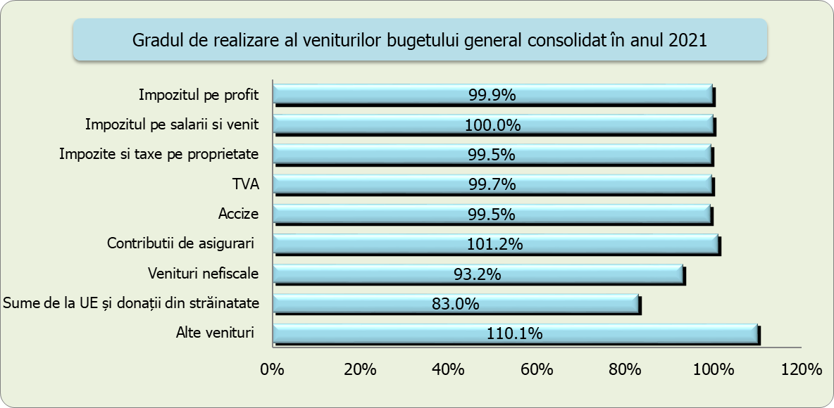

Comparativ cu programul anual de încasări veniturile bugetare au înregistrat următoarele evoluții:

* Încasările din veniturile fiscale au superioare nivelului programat a se realiza în anul 2021, gradul de realizare fiind de 100,6%, fiind influențate de evoluția pozitivă comparativ cu programul stabilit a încasărilor din alte impozite pe venit, profit și câștiguri din capital (101,5%), din alte impozite și taxe pe bunuri și servicii (121,1%), din taxele pe utilizarea bunurilor, autorizarea utilizării bunurilor sau pe desfășurarea de activități (109,4%), din impozitul pe comerțul exterior și tranzacțiile internaționale (103,8%) precum și din alte impozite și taxe fiscale (102,8%).
* Încasările din contribuții de asigurări au fost superioare programului de încasări, gradul de realizare fiind de 101,2%. Depășirea programului a fost determinată de încasările superioare programului anual în cazul veniturilor din contribuții de asigurări încasate la bugetul de stat (100,3%), la bugetul asigurărilor sociale de stat (101,4%), la bugetul asigurărilor pentru șomaj (101,6%) precum și a celor de la bugetul fondului național unic de asigurări sociale de sănătate (100,9%).
* Încasările din veniturile nefiscale au fost inferioare programului anual, gradul de realizare fiind de 93,2%;
* Încasările din sumele primite de la UE și alți donatori în contul plăților efectuate s-au situat sub programul anual, gradul de realizare înregistrat fiind de 83,0%.

**Structura veniturilor bugetare**

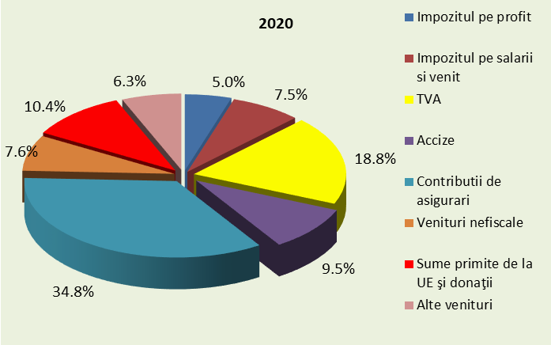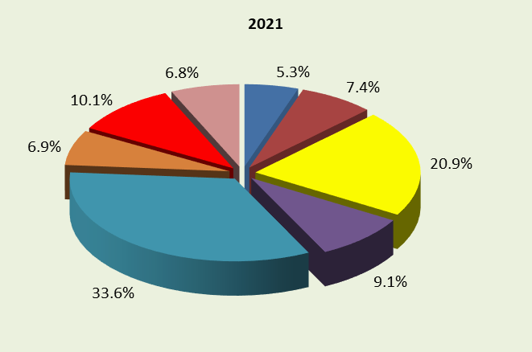

Din punct de vedere al ponderii principalelor categorii de impozite în total venituri încasate, s-au înregistrat creșteri, comparativ cu anul anterior, în principal în cazul veniturilor din impozitului pe profit cu 0,3 puncte procentuale și a celor din taxa pe valoarea adăugată cu 2,1 puncte procentuale..

În paralel, s-au înregistrat diminuări, în principal, în cazul veniturilor din impozitului pe salarii și venit cu 0,1 puncte procentuale; din accize cu 0,3 puncte procentuale; din contribuții de asigurări cu 1,2 puncte procentuale; din veniturile nefiscale cu 0,7 puncte procentuale precum și din sumele primite de la UE și donații cu 0,3 puncte procentuale.

Comparativ cu anul anterior, **veniturile bugetului general consolidat**, în anul 2021, au crescut cu 17,7%(+57,06 miliarde lei) iar ca procent în PIB cu 1,66 puncte procentuale de la 30,47% în 2020 la 32,13% în 2021.

**Veniturile din economia internă (exclusiv fondurile externe nerambursabile și donațiile)** au fost în sumă de 341,26 miliarde lei în creștere cu 18,0% comparativ cu cele încasate în anul 2020.

**Veniturile fiscale** au crescut , în termeni nominali, cu 23,0% față de anul precedent, iar ca procent în PIB cu 1,4 puncte procentuale de la 14,3% din PIB în anul 2020 la 15,7% din PIB în anul 2021.

Încasările din **impozitul pe profit** în anul 2021 au totalizat 20,04 miliarde lei, în creștere cu 25,4% față de anul 2020, pe seama dinamicii pozitive a încasărilor din impozitul pe profit de la operatorii economici.

Gradul de realizare înregistrat față de programul stabilit pentru această perioadă este de 99,9% (-0,02 miliarde lei).

În structură, evoluția încasărilor înregistrată în anul curent de 28,5% a impozitului pe profit virat de operatorii economici, este atenuată însă de scăderea cu 16% a impozitul pe profit virat de băncile comerciale.

Avansul încasărilor din perioada analizată, se datorează recuperării impozitului pe profit amânat la plată în anul 2020 și a bazei reduse din perioada martie-decembrie 2020, când s-au adoptat măsuri fiscale menite să sprijine contribuabilii în contextul pandemiei (acordarea de bonificații de cca 0,8 miliarde lei pentru plata anticipată efectuată trimestrial, la nivelul sumei rezultate din calculul impozitului pe profit trimestrial curent, prorogarea termenului de plată a obligațiilor fiscale declarate).

Încasările din **impozitul pe venit** în anul 2021 au totalizat 28,02 miliarde lei, în creștere cu 15,1% comparativ cu aceeași perioadă a anului precedent, în condițiile menținerii măsurilor de protecție socială acordate angajaților și altor categorii profesionale și al majorării salariului minim brut pe țară garantat în plată la 2.300 lei, diferențiat pentru salariații cu studii superioare cu o vechime de cel puțin un an în domeniul studiilor superioare de 2.350 lei.

Dinamica pozitivă a veniturilor realizate în această perioadă se datorează recuperării impozitului pe venit amânat la plată în anul 2020 și bazei comparabile reduse a impozitului pe venit încasat în perioada martie-decembrie 2020, ca efect al instituirii stării de urgență în România și aprobarea unor măsuri fiscale menite să îi sprijine pe contribuabili în contextul efectelor generate de pandemia COVID-19.

Gradul de realizare al impozitului pe venit față de programul stabilit pentru această perioadă este de 100,0%.

În structură, încasările din impozitul pe venitul din salarii[3] ating ținta de program anual stabilită de 20,6 miliarde lei în proporție de 99,9%, înregistrând față de aceeași perioadă a anului 2020 o dinamică de 10,8% superioară fondului brut de salarii de 7,8%[4].

O evoluție pozitivă a veniturilor din această sursă a fost susținută și de sporul încasărilor din impozitul pe veniturile din pensii (+38,6%) , din dividende (+32%) și a celor aferente Declarației unice (+ 18,8%).

Încasările din **impozitele și taxele pe proprietate** au fost superioare cu 10,3%(+0,6 miliarde lei) comparativ cu anul 2020, iar ca raport în PIB s-au situat la același nivel (0,6% din PIB), gradul de realizare al programului fiind de 99,5%. Nerealizarea programului anual s-a datorat evoluției veniturilor la bugetul de stat unde au fost restituite sume din taxa pe active.

Încasările din **taxa pa valoarea adăugată** au înregistrat 79,35 miliarde lei în anul 2021 (6,7% in PIB), în valori nominale în creștere cu 30,5% față de nivelul înregistrat în anul 2020, iar ca procent în PIB de la 5,7% în anul 2020 la 6,7% în anul 2021. În raport cu programul anual, veniturile din această sursă înregistrează un grad de realizare de 99,7% (-0,2 miliarde lei).

Comparativ cu anul 2020, în anul 2021 se evidențiază o creștere a veniturilor brute din TVA (exclusiv restituiri) cu 25,7% , iar a restituirilor din TVA cu 13,2% (24,3 miliarde lei în anul 2021).

Evoluția pozitivă a încasărilor nete de TVA în anul curent, se datorează atât redresării bazei macroeconomice relevante cât și recuperării parțiale a TVA amânat la plată în anul 2020 și efectului de bază aferent perioadei similare din anul precedent, când începând cu instituirea stării de urgență s-au adoptat măsuri fiscale cu scopul de a asigura companiilor un nivel de lichiditate suplimentar pe perioada crizei, prin amânarea termenului de plată a TVA și rambursarea TVA cu control ulterior.

În structură veniturile încasate din TVA sunt în creștere, cu 23,7% din operațiuni interne și cu 42,8% din importurile de bunuri. Referitor la valoarea schimburilor extracomunitare de bunuri (Extra-UE27)[5] aceasta au crescut cu 29,5% la importuri și cu 27,9% la exporturi (la valori exprimate în lei) în perioada 1.I-31.XII.2021 comparativ cu perioada similară a anului precedent.

În ceea ce privește volumul cifrei de afaceri din comerţul cu amănuntul[6](cu excepţia comerţului cu autovehicule şi motociclete), serie brută, în perioada 1.I-31.XII.2021, comparativ cu perioada 1.I-31.XII.2020, acesta a înregistrat o creştere pe ansamblu cu 10,1%, datorită creşterii vânzărilor de produse nealimentare (+13,6%), comerţului cu amănuntul al carburanţilor pentru autovehicule în magazine specializate (+11,6%) şi vânzărilor de produse alimentare, băuturi şi tutun (+5,5%).

Veniturile din **accize** au însumat 34,48 miliarde lei, în creștere cu 12,3% comparativ cu aceeași perioadă a anului precedent (+3,8 miliarde lei). Gradul de realizare al veniturilor din accize față de programul stabilit pentru această perioadă a fost de 99,5% (-0,2 miliarde lei).

În structură, accizele pentru produse energetice au crescut cu 13,6%, creștere determinată în principal de normalizarea consumului de carburanți față de anul anterior dar și de majorarea accizei pentru carburanți de la începutul anului cu 3,0%. Veniturile din accizele pentru produsele din tutun au înregistrat un avans de 9,4% an/an, pe fondul majorării nivelului accizei la țigarete cu 8,4% de la 1 ianuarie 2021 și 5,6% de la 1 aprilie 2021.

Încasările din **alte impozite și taxe generale pe bunuri și servicii** au totalizat 5,48 miliarde lei fiind cu 21,2% peste nivelul anului 2020 și au înregistrat un grad de realizare al programului anual de 121,1%.

Evoluția încasărilor atât față de program cât și comparativ cu anul anterior a fost determinată în principal de dinamica încasărilor la bugetul de stat care au înregistrat o creștere semnificativă cu 91,2%, față de anul precedent, pe seama *impozitului pe veniturile suplimentare obtinute ca urmare a dereglementarii preturilor din sectorul gazelor naturale*[7] în creștere cu 110,1%, influențat fiind de modificarile legislative privind piata gazelor naturale.

Gradul de realizare al impozitului la bugetul de stat este de 161,3% (+0,7 miliarde lei), pe fondul încasarilor semnificative din perioada noiembrie-decembrie 2021 de 0,9 miliarde lei a *impozitului pe veniturile suplimentare obtinute ca urmare a dereglementarii preturilor din sectorul gazelor naturale,* în proporție de 56,5% din încasările anuale de 1,6 miliarde lei. Acestă creștere este influențată în mod direct de:

* evolutia indicelui preturilor pentru productia si furnizarea de energie electrica si termica, gaze, apa calda si aer conditionat[8] in luna octombrie este de 168,9% an/an iar in luna noiembrie este de 194,5%.
* evoluția indicelui preturilor de consum la gaze in luna octombrie 2021[9] este de 146,07% an/an iar in luna noiembrie 2021[10] acesta este de 149,42% an/an.

Încasările din **taxele pe utilizarea bunurilor, autorizarea utilizării bunurilor sau pe desfășurarea de activități** au totalizat 5,48 miliarde lei, cu 1,71 miliarde lei peste nivelul înregistrat în anul 2020. Gradul de realizare al programului pe primul semestru a fost de 109,4%.

Evoluția pozitivă a încasărilor atât față de program cât și comparativ cu anul anterior a fost determinată în principal de dinamica încasărilor la bugetul de stat unde încasările din taxele pentru jocurile de noroc ce dețin o pondere de 81% din totalul taxelor pe utilizarea bunurilor, autorizarea utilizării bunurilor sau pe desfășurarea de activități au înregistrat o creștere cu 81,5% față de aceeași perioadă aferentă anului 2020, cu un grad de realizare a programului de 108,5%. Acest avans însemnat se datorează recuperării în perioada analizată a anului curent, a unor sume amânate la plată în perioada anului 2020 și bazei comparabile reduse aferente anului 2020, când s-au adoptat măsuri fiscale menite să sprijine contribuabilii în contextul pandemiei (suspendarea plății taxele pe jocurile de noroc pe durata stării de urgență)[11].

Încasările din **impozitul pe comerțul exterior şi tranzacțiile internaționale** au fost în sumă de 1,53 miliarde lei cu 36,4% mai mari comparativ cu aceeași perioadă a anului precedent și s-au realizat în proporție de 103,8 comparativ cu programul anual pe fondul creșterii valorii schimburilor extracomunitare de bunuri (Extra-UE27) cu 29,5% la importuri.

Încasările din **contribuțiile sociale** realizate în anul 2021 în sumă de 127,49 miliarde lei,

Înregistrează, comparativ cu aceeași perioadă a anului precedent, o creștere de 13,6% (+15,2 miliarde lei), fiind superioară celei înregistrate de fondul de salarii de 7,8%, iar gradul de realizare al acestora este de 101,2% (+1,5 miliarde lei).

La nivel anual, în condițiile menținerii măsurilor de protecție socială a angajaților și altor categorii profesionale (ce vizează acordarea de indemnizații pentru șomaj tehnic, pentru zilele libere acordate părinților), se înregistrează o evoluție pozitivă a veniturilor din contribuții sociale de 13,6% (an2021/an 2020), ușor sub dinamica de 14,4% înregistrată în luna decembrie a anului 2021, însă superioara evoluției fondului brut de salarii anual de 7,8%, în principal ca urmare a măsurilor de recuperare a contribuțiilor sociale aferente anului 2020 și bazei comparabile reduse din perioada martie-decembrie 2020 (ca efect al măsurii de amânare a termenului de plată a obligațiilor bugetare). Dinamica pozitivă de 14,4% a încasărilor din contribuții sociale realizate în luna decembrie 2021 față de luna decembrie 2020, înregistrează un avans superior evoluției fondului brut de salarii de 8,4%.

Pe bugete, gradul de realizare al programului de încasări stabilit pentru anul 2021, se prezintă astfel: bugetul asigurărilor pentru șomaj (101,6%), bugetul asigurărilor sociale de stat (101,4%), bugetul fondului național unic de asigurări sociale de sănătate (100,9%) și bugetul de stat (100,3%).

Comparativ cu anul 2020 s-au înregistrat creșteri ale contribuțiilor sociale încasate, pe bugete componente, astfel: bugetul asigurărilor pentru șomaj (+15,6%), bugetul asigurărilor sociale de stat (+15,2%), bugetul Fondului național unic de asigurări sociale de sănătate (+12,8%) și bugetul de stat (+4,5%).

**Veniturile nefiscale** au fost de 26,21 mld. lei în 2021 în creștere cu 6,9% față de încasările înregistrate în anul precedent.

Creșterea încasărilor a fost determinată de evoluția înregistrată la bugetele locale unde încasările au crescut cu 14,7%(+2,44 miliarde lei) și la bugetul instituiților și activităților finanțate integral si/sau parțial din venituri proprii unde încasările au crescut cu 11,2%(+1,24 miliarde lei).

La bugetul de stat acestea sunt în scădere cu 7,3% (-0,8 miliarde lei) față de încasările anului 2020, iar gradul de realizare al programului este de 88,2% (-1,4 miliarde lei). În structură, evoluția veniturilor nefiscale comparativ cu aceeași perioadă a anului precedent, se caracterizează prin scăderea vărsămintelor din veniturile nete ale B.N.R. cu -21,8% (-0,4 miliarde lei), a veniturilor din dobânzi -40,1% (-0,6 miliarde lei), a veniturilor și sumelor din vânzarea certificatelor de emisii de gaze cu efect de seră cu -39,1% (-0,4 miliarde lei), parțial compensată de creșterea veniturilor din dividende cu 4,4% (+0,2 miliarde lei, efect al repartizării la bugetul de stat, sub formă de dividende/vărsăminte, a minimum 90% din profitul net realizat în anul 2020 de societățile naționale, companiile naționale și societățile cu capital integral sau majoritar de stat, precum și de regiile autonome), concesiuni și închirieri +16,7% (+0,3 miliarde lei, crestere data in principal de veniturile din redevențe petroliere).

**Sumele primite de la Uniunea Europeană** în contul plăților efectuate (inclusiv donațiile), în anul 2021, au fost în valoare de 38,45 miliarde lei, cu 14,6% peste nivelul înregistrat în anul 2020.

De asemenea, ca raport în PIB, acestea au crescut cu 0,1 puncte procentuale de la 3,2% în anul 2020 la 3,3% în anul 2021.

Din totalul **sumelor primite de la Uniunea Europeană** în contul plăților efectuate (inclusiv donațiile) cea mai mare pondere o dețin sumele aferente cadrului financiar 2014-2020 (99,3%).

**III.4.1.2 Cheltuielile bugetului general consolidat**

**Cheltuielile bugetului general consolidat** au totalizat, în anul 2021, **459,63 miliarde lei**, ceea ce reprezintă 38,9% din PIB și un grad de realizare față de nivelul prevăzut de 97,6%.

Comparativ cu anul precedent, cheltuielile bugetului general consolidat s-au majorat cu 8,3%, iar ca procent în PIB s-au diminuat cu 1,2 puncte procentuale de la 40,1% cât au fost în anul 2020 la 38,9% în anul 2021.

Majorarea cheltuielilor se datorează și măsurilor care au fost avute în vedere pentru combaterea epidemiei de COVID-19 astfel în anul 2021 aceste plăți au fost în cuantum de aproximativ 14,8 miliarde lei.

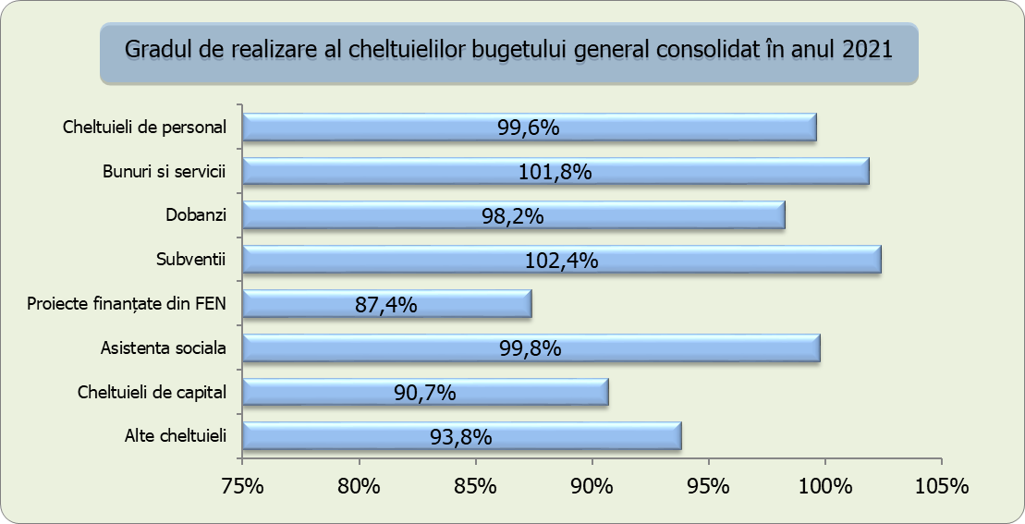

Din punct de vedere al gradului de realizare al programului anual, principalele categorii de cheltuieli bugetare au înregistrat următoarele evoluții: cheltuielile de personal 99,6%, cheltuielile cu bunuri şi servicii 101,8%, cheltuielile cu dobânzile 98,2%, cheltuielile cu subvențiile 102,4%, cheltuielile cu proiectele finanțate din fonduri externe nerambursabile 87,4%, cheltuielile cu asistența socială 99,8%, cheltuielile de capital 90,7%.

**Structura cheltuielilor bugetare**

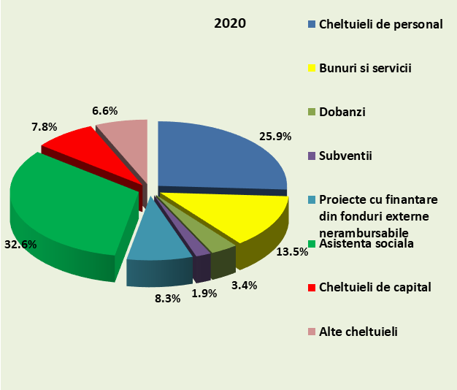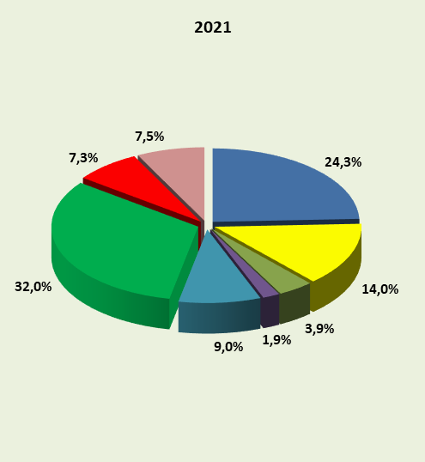

Comparativ cu anul 2020 structura economică a cheltuielilor prezintă o creștere a ponderii în total cheltuieli a cheltuielilor cu proiectele finanțate din fonduri externe nerambursabile și donații cu 0,7 puncte procentuale, a cheltuielilor cu dobânzile cu 0,5 puncte procentuale și a celor cu bunurile și serviciile cu 0,5 puncte procentuale, diminuări ale ponderii înregistrându-se în cazul cheltuielilor de personal cu 1,6 puncte procentuale, a cheltuielilor cu asistența socială cu 0,6 puncte procentuale și a cheltuielilor de capital cu 0,5 puncte procentuale, în timp ce cheltuielile cu subvențiile s-au situat la același nivel de 1,9% din totalul cheltuielilor bugetului general consolidat.

**Cheltuielile de personal ale bugetului general consolidat,** în anul 2021, au crescut cu 1,7% față de anul precedent, iar ca procent în PIB s-au redus cu 0,9 puncte procentuale de la 10,4% din PIB în 2020 la 9,5% din PIB în anul 2021.

Creșterea în termeni nominali a cheltuielilor de personal comparativ cu 2020 a fost determinată, în principal, de plățile reprezentând stimulentul de risc acordat pentru COVID 19 precum și alte cheltuieli de personal, inclusiv sporuri acordate personalului medical şi auxiliar implicați în activităţile cu pacienţii diagnosticaţi cu COVID-19.

Comparativ cu programul anual cheltuielile de personal s-au efectuat în proporție de 99,6%.

**Cheltuielile cu bunuri și servicii** au înregistrat o creștere cu 12,4% față de anul precedent, iar ca pondere în PIB au rămas la același nivel din anul 2020 respectiv 5,4% din PIB.

Evoluția față de anul precedent a fost determinată, în principal, de creșterile înregistrate la bugetul de stat de 21,1%, precum și la bugetul Fondului național unic de asigurări sociale de sănătate de 11,4%. Comparativ cu programul anual cheltuielile cu bunuri şi servicii s-au efectuat în proporție de 101,8%. Depășirea programului a fost determinată de evoluția cheltuielilor cu bunuri și servicii la bugetele locale unde acestea s-au efectuat în proporție de 103,8%.

Majorarea cheltuielilor cu bunuri și servicii a fost determinată în special de plățile suplimentare pentru medicamente, materiale sanitare, reactivi și alte produse necesare diagnosticării și tratării pacienților infectați cu coronavirusul SARS-CoV-2.

**Cheltuielile cu dobânzile** au avansat cu 23,9% comparativ cu anul precedent, iar ca pondere în PIB cu 0,1 puncte procentuale, de la 1,4% din PIB în 2020 la 1,5% din PIB în anul 2021. Acestea nu au reușit să atingă nivelul prevăzut a se efectua în anul 2021, efectuând-se în proporție de 98,2%.

**Cheltuielile cu subvențiile** au crescut față de anul precedent cu 6,2%, iar ca pondere în PIB au scăzut cu 0,1 puncte procentuale de la 0,8% din PIB în anul 2020 la 0,7 % din PIB în anul 2021, gradul de efectuare a acestora fiind de 102,4%.

Din totalul cheltuielilor cu subvențiile o pondere de 49,3% o reprezintă cheltuielile cu subvențiile ale bugetului de stat, iar în cadrul acestora, o pondere mai însemnată o dețin subvențiile pentru susținerea transportului feroviar public de călători 61,6% (2,6 miliarde lei) și subvențiile pentru sprijinirea producătorilor agricoli 36,1% (1,5 miliarde lei).

**Cheltuielile cu asistența socială** au crescut în termeni nominali cu 6,3% comparativ cu anul anterior, iar ca pondere în PIB s-au redus cu 0,6 puncte procentuale, de la 13,1% din PIB în anul 2020 la 12,5% din PIB în anul 2021.

Evoluția cheltuielilor cu asistența socială a fost influențată, în principal, de majorarea punctului de pensie de la 1 septembrie 2020 cu 177 lei, respectiv de la 1.265 lei la 1.442 lei. De asemenea, se reflectă și majorarea de la 1 septembrie 2020 a nivelului îndemnizației sociale pentru pensionari garantată de la 704 lei la 800 lei, precum și majorările privind alocațiile de stat pentru copii începând cu 1 ianuarie 2020, cu 1 august 2020 care reprezintă o creștere a alocației cu aproximativ 20% mai mare decât cea plătită în luna iulie 2020, precum și cu 1 ianuarie 2021 care reprezintă o creștere a alocației cu aproximativ 16% mai mare decât cea plătită în luna decembrie 2020.

Totodată, se continuă plățile pe măsurile care au fost luate cu caracter excepțional, în domeniul social și economic, pentru diminuarea efectelor negative generate de pandemia de COVID 19. Astfel, până la sfârșitul lunii decembrie, s-au plătit pe măsuri active 2.026,79 mil lei, respectiv 670,82 mil lei pentru îndemnizații acordate pe perioada suspendării temporare a contractului individual de muncă din inițiativa angajatorului, 194,104 milioane lei pentru îndemnizații acordate pentru alți profesioniști și pentru persoanele care au încheiate convenții individuale de muncă care întrerup activitatea ca urmare a efectelor SARS-CoV-2, 526,59 milioane lei pentru sume acordate angajatorilor pentru decontarea unei părți a salariului brut al angajaților menținuți în muncă, 87,46 milioane lei sume acordate angajatorilor pentru încadrarea în muncă a unor categorii de persoane, precum și 547,81 milioane lei îndemnizații acordate pe perioada reducerii temporare a activității pentru profesioniști precum și pentru persoanele care au încheiate convenții individuale de muncă în baza Legii nr.1/2005.

**La bugetul de stat cheltuielile cu asistenţă socială** au fost în sumă de 46,6 miliarde lei, reprezentând 17,63% din totalul cheltuielilor bugetului de stat, înregistrând o creștere de 10,65% față de anul anterior. Din totalul plăților, suma de 35,98 miliarde lei, respectiv 77,22%, a fost utilizată de Ministerul Muncii și Solidarității Sociale reprezentând asigurări sociale și ajutoare sociale.

Pentru plata pensiilor militare de stat, cumulat la nivelul Ministerului Apărării Naționale, Ministerului Afacerilor Interne și Serviciului Român de Informații la 31 decembrie 2021, au fost efectuate plăți în sumă de 9,6 miliarde lei, comparativ cu 8,9 miliarde lei la 31 decembrie 2020, înregistrând o creștere de 8,27%.

Comparativ cu programul anual cheltuielile cu asistența socială s-au efectuat în proporție de 99,8%.

**Cheltuielile aferente proiectelor cu finanțare externă nerambursabilă aferente cadrului financiar 2014-2020** au crescut, comparativ cu anul precedent, cu 6,6 miliarde lei (+18,9%), iar ca pondere în PIB sunt cu 0,2 puncte procentuale peste nivelul înregistrat în anul 2020.

La bugetul de stat cheltuielile aferente proiectelor cu finanțare externă nerambursabilă aferente cadrului financiar 2014-2020 au fost în sumă de 34.935,17 milioane lei au reprezentat 13,22% din totalul cheltuielilor bugetului de stat. Din această sumă, 17,5 miliarde lei, reprezentând 50,19% din totalul sumei, au fost utilizați de către Ministerul Agriculturii și Dezvoltării Rurale, 7,0 miliarde lei (20,04%) de către Ministerul Transporturilor și Infrastructurii, 2,3 miliarde lei (6,46%) de către Ministerul Investițiilor și Proiectelor Europene, 1,3 miliarde lei (3,62%) au fost utilizați de către Ministerul Dezvoltării, Lucrărilor Publice și Administrației, 2,47% din totalul sumei, respectiv 0,9 miliarde lei au fost utilizați de către Ministerul Afacerilor Interne și 1,8 miliarde lei (5,25%) de către Ministerul Finanțelor -Acțiuni Generale.

Plățile din categoria **Alte cheltuieli** (reprezentând, în principal, sume aferente titlurilor de plată emise de Autoritatea Națională pentru Restituirea Proprietăților, conform legislației în vigoare, burse pentru elevi și studenți, precum și alte despăgubiri civile) în anul 2020 au însumat 8,3 miliarde lei(0,7% din PIB). Acestea au fost cu 0,4% sub încasările anului 2020 această evoluție fiind determinată de scăderea înregistrată la bugetul de stat de 10,2% unde cele mai importante plăți au fost efectuate pentru plata despăgubirilor civile și a burselor. Plățile la bugetul de stat au fost în sumă de 5,6 miliarde lei lei(68% din totalul plăților aferente titlului alte cheltuieli la nivel de buget general consolidat), reprezintă 2,14% din totalul cheltuielilor bugetare, şi sunt formate în principal din:

* burse 0,98 miliarde lei (17,36%);
* contribuţia statului la salarizarea personalului de cult 0,73 miliarde lei lei (12,99%);
* despăgubiri civile 2,63 miliarde lei (46,57%);

Din totalul plăților cu despăgubirile civile, suma de 1,99 miliarde lei, respectiv 75,64% a fost utilizată de Ministerul Finanțelor, în principal pentru: achitarea de despăgubiri în baza legilor de restituire a proprietăților; despăgubiri provenite din aplicarea legislaţiei privind creanţele fiscale administrate de Ministerul Finanţelor şi Agenţia Naţională de Administrare Fiscală; alte daune stabilite ca fiind datorate de Ministerul Finanţelor şi de Agenţia Naţională de Administrare Fiscală, în nume propriu sau în reprezentarea intereselor statului, pe baza hotărârilor executorii ale instanţelor judecătoreşti sau arbitrale, precum şi obligaţiile băneşti ale statului român, născute din aplicarea Convenţiei europene a drepturilor omului şi constatate prin acorduri de soluţionare amiabilă, prin decizii ale Comitetului Miniştrilor Consiliului Europei şi hotărâri ale Curţii Europene a Drepturilor Omului.

***Cheltuielile pentru investiții***, care includ cheltuielile de capital, precum și cele aferente programelor de dezvoltare finanțate din surse interne și externe, au însumat 59,3 miliarde lei (5,01% din PIB) și prezintă o creștere de 11,5% față cele înregistrate în anul 2020.

**Evoluția principalelor domenii finanțate din bugetul general consolidat**



În ceea ce privește cheltuielile pe principalele domenii în anul 2021 comparativ cu 2020 se constată creșteri în cazul majorității domeniilor, cele mai semnificative înregistrându-se în domeniul combustibil și energie (+88,1%); în domeniul protecției mediului (+25,8%); în domeniul tranzacțiilor privind datoria publică și împrumuturi (+23,6%); în domeniul sănătății (+14,0%) și în domeniul locuințe, servicii și dezvoltare publică (+13,0%). Singurul domeniu în care cheltuielile bugetare s-au diminuat comparativ cu anul anterior a fost domeniul agriculturii unde scăderea a fost de -5,4%.

**III.4.2 Arieratele înregistrate de administrația centrală și locală**

Arieratele rămân o problemă sensibilă în economia românească, principalul obstacol în promovarea reformei economice, prin menținerea unei presiuni constante asupra cererii agregate, inflației și contului curent.



Arieratele înregistrate de către principalele bugete componente ale bugetului general consolidat la finele anului 2021 au fost în sumă de 172,09 milioane lei (0,01% din PIB) cu 57,59 milioane lei sub nivelul înregistrat la sfârșitul anului 2020.

Această evoluție a fost determinată în totalitate de reducerea arieratelor înregistrate de unitățile administrativ-teritoriale în anul 2021 în timp ce arieratele înregistrate la nivelul administrației centrale au rămas la nivelul înregistrat în anul anterior de 20,05 milioane lei.

~~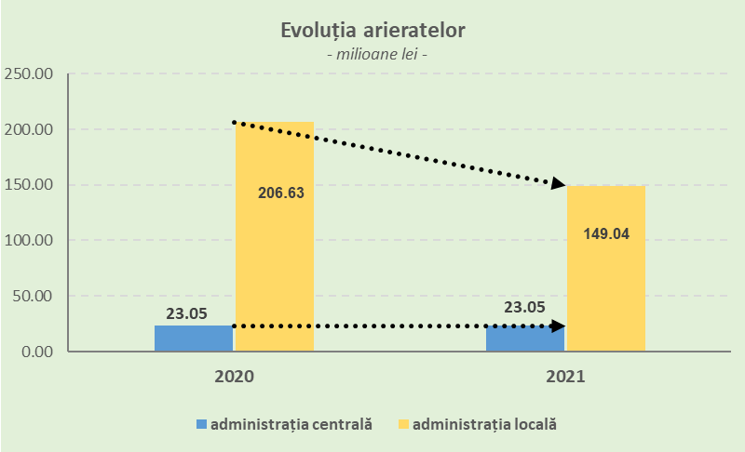~~

Comparativ cu anul 2020,în anul 2021 **pe baza datelor preliminate** centralizate în urma raportărilor operatorilor economici cu capital majoritar/integral deținut direct sau indirect de stat, se constată următoarele:

* plățile restante ale operatorilor economici de subordonare centrală activi au crescut cu 44.507 mii lei, de la 7.614.588 mii lei în anul 2020 date finale, la 7.659.095 mii lei în anul 2021 date preliminate;

Operatorii economici de subordonare centrală activi, care au înregistrat cele mai importante creșteri ale plăților restante în anul 2021 față de anul 2020 au fost:

* SOCIETATEA NATIONALA DE TRANSPORT FEROVIAR DE MARFA "CFR - MARFA" SA cu suma de 196.351 mii lei, de la 3.948.053 mii lei în anul 2020 la 4.144.404 mii lei în anul 2021;
* METROREX SA care în anul 2021 a înregistrat plăți restante în sumă de 149.864 mii lei, de la 0 mii lei în anul 2020 la 149.864 mii lei în anul 2021;
* plățile restante ale operatorilor economici de subordonare centrală inactivi (insolvență și reorganizare) au crescut cu 297.123 mii lei de la 3.835.433 mii lei în anul 2020 date finale, la 4.132.556 mii lei în anul 2021 date preliminate.

Operatorii economici de subordonare centrală inactivi, care au înregistrat cele mai importante creșteri ale plăților restante în anul 2021 față de anul 2020 au fost:

* COMPLEXUL ENERGETIC HUNEDOARA SA cu suma de 470.534 mii lei, de la 2.149.924 mii lei în anul 2020 la 2.620.458 mii lei în anul 2021;
* ELECTROCENTRALE CONSTANTA S.A cu suma de 77.833 mii lei, de la 369.111 mii lei în anul 2020 la 446.944 mii lei în anul 2021;

**Pe baza datelor preliminate** raportate de operatorii economici de subordonare centrală activi, se constată o creștere a **rezultatului brut (profit)** cu 3.265.453 mii lei, de la 2.270.141 mii lei în anul 2020 date finale, la 5.535.594 mii lei în anul 2021 date preliminate.

Operatorii economici de subordonare centrală activi care au înregistrat cele mai importante creșteri ale rezultatului brut în anul 2021 față de anul 2020 au fost:

* SOCIETATEA DE PRODUCERE A ENERGIEI ELECTRICE IN HIDROCENTRALE " HIDROELECTRICA" S.A., cu suma de 2.098.386 mii lei, de la 1.782.355 mii lei în anul 2020 la 3.880.741 mii lei în anul 2021;
* SOCIETATEA NATIONALA DE GAZE NATURALE " ROMGAZ " SA cu suma de 730.712 mii lei, de la 1.448.818 mii lei în anul 2020 la 2.179.530 mii lei în anul 2021.

# **IV.** **Cheltuielile de natura investițiilor în anul 2021**

Potrivit programului de investiţii publice aprobat ca anexă la bugetele ordonatorilor principali de credite ai bugetului de stat prin *Legea nr. 15/2021 privind bugetul de stat pe anul 2021*, cu modificările și completările ulterioare, creditele bugetare alocate pentru cheltuielile de investiţii în anul 2021 și actualizate la data de 31 decembrie 2021 au fost în sumă de 24.685 milioane lei pe total surse de finanţare, din care suma de 20.595 milioane lei de la bugetul de stat.

Situația cheltuielilor de investiții structurate pe categorii de investiții

- milioane lei -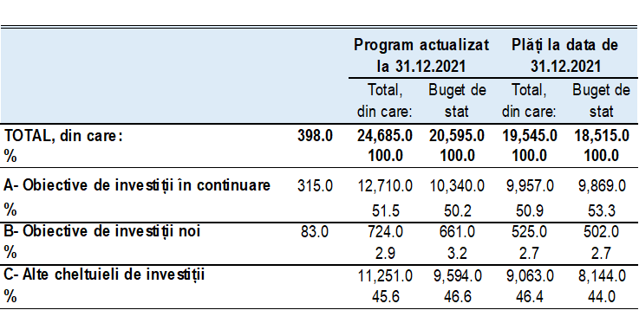

Conform rapoartelor de monitorizare a programului de investiții publice transmise de ordonatorii principali de credite ai bugetului de stat potrivit alin. (1) al art. 44 din *Legea nr. 500/2002 privind finanțele publice*, cu modificările și completările ulterioare, la data de 31 decembrie 2021, pentru obiectivele/proiectele/categoriile de investiții au fost efectuate plăți în sumă de 19.545 milioane lei pe total surse (reprezentând 79,18 % din programul anual), din care 18.515 milioane lei de la bugetul de stat (reprezentând 89,90 % din programul anual).

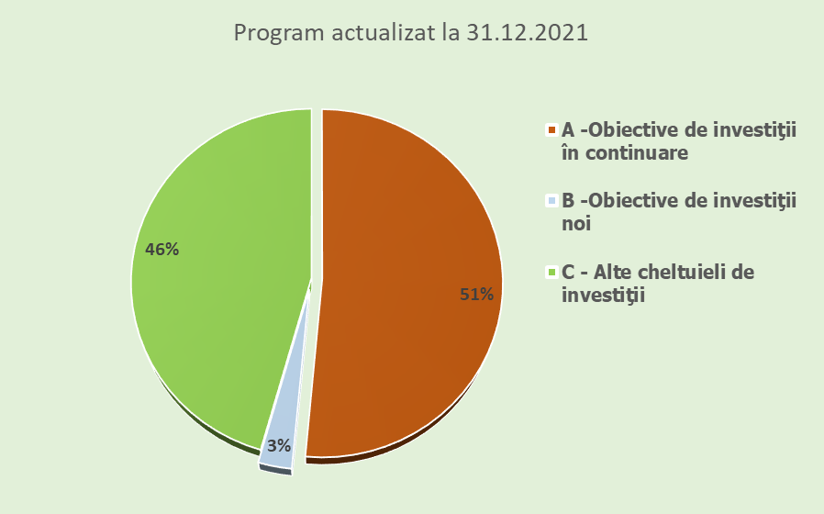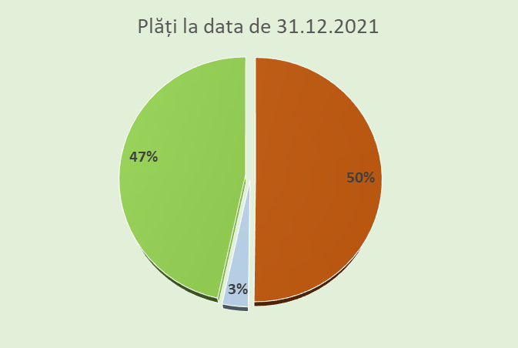

Potrivit programului de investiții publice aprobat ca anexă la bugetul Casei Naționale de Asigurări de Sănătate prin Legea nr. 15/2021 a bugetului de stat pe anul 2021, cu modificările și completările ulterioare, creditele bugetare alocate pentru cheltuielile de investiții, actualizate la data de 31 decembrie 2021, au fost în sumă de 9,93 milioane lei, din care fondurile alocate de la bugetul Fondului național unic de asigurări sociale de sănătate (FNUASS) au fost în sumă de 8,40 milioane lei, iar potrivit rapoartelor de monitorizare transmise de ordonatorul principal de credite s-au efectuat plăți în sumă de 3,87 milioane lei, integral de la bugetul FNUASS.

De asemenea, potrivit programului de investiții publice aprobat ca anexă la bugetul Ministerului Muncii și Protecției Sociale pentru Casa Națională de Pensii Publice, prin Legea nr. 16/2021 a bugetului asigurărilor sociale de stat pe anul 2021, cu modificările și completările ulterioare, creditele bugetare alocate pentru cheltuielile de investiții, actualizate la data de 31 decembrie 2021, au fost în sumă de 16,96 milioane lei, integral de la bugetul asigurărilor sociale de stat, iar potrivit rapoartelor de monitorizare transmise de ordonatorul principal de credite s-au efectuat plăți în sumă de 6,69 milioane lei.

Totodată, potrivit programului de investiții publice aprobat ca anexă la bugetul Ministerului Muncii și Protecției Sociale pentru Agenția Națională pentru Ocuparea Forței de Muncă, prin Legea nr. 16/2021 a bugetului asigurărilor sociale de stat pe anul 2021, cu modificările și completările ulterioare, creditele bugetare alocate pentru cheltuielile de investiții, actualizate la data de 31 decembrie 2021, au fost în sumă de 4,5 milioane lei, din care fondurile alocate de la bugetul asigurărilor pentru șomaj sunt în sumă de 3,86 milioane lei, iar potrivit rapoartelor de monitorizare transmise de ordonatorul principal de credite s-au efectuat plăți în sumă de 3,13 milioane lei, din care 2,50 milioane lei din bugetul asigurărilor pentru șomaj.

Principalele obiective de investiții distincte pentru care s-au efectuat plăți în anul 2021 sunt:

* Reabilitarea liniei C.F. Frontiera - Curtici - Simeria, parte componenta a Coridorului IV Pan-European pentru circulatia trenurilor cu viteza maxima de 160 km/h; Tronsonul 2: km 614 - Gurasada si Tronsonul 3: Gurasada - Simeria – 1.581,3 milioane lei;
* Drum expres Craiova Pitești și legăturile la drumurile existente – 1.220 milioane lei;
* Autostrada Brașov – Târgu Mureș – Cluj - Oradea – 647,2 milioane lei;
* Autostrada de Centură București - Sector Centură Sud km.52+700 - km 100+900 – 619,1 milioane lei;
* Pod suspendat peste Dunăre în zona Brăila – 560 milioane lei;
* Autostrada Sebeș - Turda – 452,9 milioane lei;
* Autostrada Sibiu – Pitești – 362,1 milioane lei;
* Autostrada Lugoj - Deva – 179,2 milioane lei;
* Reabilitare DN 76 (E79) Deva Oradea km 0+000 - km 184+390 – 138,3 milioane lei;
* Varianta ocolitoare a orașului Bacău pe DN 2 – etapa I – 129,8 milioane lei;
* Modernizarea liniei C.F. Bucuresti Nord - Jilava - Giurgiu Nord - Giurgiu Nord Frontiera. Lotul 1 : Redeschiderea circulatiei feroviare pe pod, peste raul Arges intre Vidra si Comana – 117,2 milioane lei;
* Lărgire la 4 benzi Centura București Sud între A2 km 23+600 și A1 km 55+520 – 101,9 milioane lei;
* Varianta de ocolire a municipiului Satu Mare – 99,6 milioane lei;
* Drum de legătură DN 5 - Șoseaua de centură - Pod Prieteniei km 61+400 – 85,1 milioane lei;
* Varianta de ocolire Timișoara Sud – 82,5 milioane lei.

# **Activele financiare și nefinanciare guvernamentale**

-milioane lei-

**Activele fixe necorporale** sunt active fără substanță fizică, care se utilizează pe o perioadă mai mare de un an.

**Activele fixe necorporale** sunt în sumă de **2.917,01 milioane lei** şi reprezintă contravaloarea programelor informatice, licențelor, brevetelor, cheltuielilor de dezvoltare etc. deținute de instituțiile publice din care:

* **1.528,25 milioane lei** (52,4 % din total active fixe necorporale) reprezentând active fixe necorporale raportate în situațiile financiare anuale centralizate ale ordonatorilor principali de credite ai bugetului de stat;
* **1.338,21 milioane lei** (45,9 % din total active fixe necorporale) reprezentând active fixe necorporale raportate în situațiile financiare anuale centralizate privind execuția bugetelor locale pe ansamblul județelor și al municipiului București;
* **31,50 milioane lei** (1,1 % din total active fixe necorporale) reprezentând active fixe necorporale raportate în situațiile financiare anuale centralizate ale ordonatorilor principali de credite ai bugetului asigurărilor sociale de stat, bugetului asigurărilor pentru șomaj şi bugetului Fondului național unic de asigurări sociale de sănătate;
* **19,05 milioane lei** (0,6 % din total active fixe necorporale) reprezentând active fixe necorporale raportate în situațiile financiare anuale centralizate ale instituțiilor publice finanțate integral din venituri proprii.

Activele fixe corporale cuprind: terenuri şi clădiri, instalații tehnice, mijloace de transport, animale şi plantații, mobilier, aparatură birotică, alte active corporale deținute de instituțiile publice. Acestea prezintă un sold la sfârșitul anului de **975.144,92 milioane lei**.

**Stocurile** sunt active circulante deținute pentru a fi vândute pe parcursul desfășurării normale a activității sau materii prime, materiale şi alte consumabile ce urmează a fi folosite în desfășurarea activității instituției.

La data de 31 decembrie 2021 stocurile sunt în sumă de **33.096,00 milioane lei.**

# **VI. Finanțarea deficitului bugetar și datoria publică**

**VI.1 Datoria publică**

**La sfârșitul anului 2021**, datoria guvernamentală conform metodologiei UE a reprezentat 48,8% din PIB în creștere comparativ cu nivelul de 47,2% din PIB, înregistrat la sfârșitul anului 2020, cu încadrarea în plafonul anual de 49,5% din PIB stabilit prin Ordonanța de urgență a Guvernului nr. 97/08.09.2021 cu privire la rectificarea bugetului de stat pe anul 2021, ca urmare a contractării de datorie publică în vederea acoperirii necesităților de finanțare ale deficitului bugetar, a consolidării rezervei financiare în valută la dispoziția Trezoreriei statului și asigurării refinanțării datoriei publice din anul 2021.

La 31 decembrie 2021, din totalul datoriei publice guvernamentale, datoria internă a reprezentat 24,8% din PIB, iar datoria externă a fost de 24,0% din PIB.

Potrivit datelor publicate de EUROSTAT[12] pentru sfârșitul anului 2021, România s-a situat pe locul 19 între statele membre UE ca nivel de îndatorare, de 48,8% din PIB, media datoriei guvernamentale pentru zona euro (EA 19) fiind de 95,6% din PIB, iar cea pentru UE27 fiind de 88,1% din PIB.

Un număr de 14 state membre au înregistrat la finele anului 2021, un nivel al datoriei guvernamentale în PIB de peste 60% din PIB, cele mai ridicate niveluri înregistrându-se în Grecia (193,3%), Italia (150,8%), Portugalia (127,4%), Spania (118,4%), Franța (112,9%), Belgia (108,2%) și Cipru (103,6%).

**VI.2 Finanțarea deficitului bugetar**

Pe parcursul anului 2021, Ministerul Finanțelor (MF) a menținut o politică de emisiuni predictibilă și flexibilă adaptată la cerințele mediului investițional, mai ales pe fondul creșterii nevoilor de finanțare în contextul pandemiei și a evoluției condițiilor de pe piața internă care au fluctuat considerabil.

Finanțarea deficitului bugetar în anul 2021 s-a realizat din surse interne și externe, prin utilizarea instrumentelor de datorie prevăzute de legislația privind datoria publică. Sursele necesare refinanțării datoriei publice guvernamentale s-au asigurat de pe piețele pe care s-au emis inițial aceste datorii, precum şi din rezerva financiară în valută la dispoziția MF.

Pentru acoperirea necesarului brut de finanțare de cca 132 miliarde lei (11,2% din PIB) determinat de nivelul deficitului bugetului general consolidat de 6,72%[13] din PIB, dar și pentru consolidarea rezervei în valută la dispoziția Trezoreriei Statului, finanțarea deficitului bugetar și refinanțarea datoriei publice guvernamentale a fost asigurată din următoarele surse:

1. De pe piața internă :

În anul 2021 s-au emis titluri de stat pe piața internă în valoare totală de 70,4 miliarde echivalent lei, incluzând obligațiuni de stat denominate în EUR în valoare de 1,7 miliarde EUR și titluri de stat destinate populației în valoare de 9,3 miliarde lei, reprezentând 51,7% din necesarul brut de finanțare al administrației publice centrale.

Titlurile de stat emise pe piața interbancară au avut următoarea structură:

a) 13,4% reprezintă emisiuni de certificate de trezorerie cu discont și emisiuni de obligațiuni de tip benchmark cu maturități reziduale până la 1 an;

b) 28,4% reprezintă emisiuni de obligațiuni de tip benchmark cu maturități reziduale între 1 și 5 ani; şi

c) 58,2% reprezintă emisiuni de obligațiuni de tip benchmark cu maturități reziduale între 5 şi 14 ani.

Obligațiunile de stat de tip benchmark denominate în lei cu scadențe la 3, 4, 5, 7, 10 și 15 ani au fost emise și redeschise aproape în fiecare lună. Politica Ministerului Finanțelor a urmărit extinderea maturității medii rămase a titlurilor de stat, mare parte din emisiuni fiind emise pe segmentul maturităților medii și lungi.

În anul 2021 au continuat emisiunile destinate populației prin cele două programe TEZAUR și FIDELIS. În cadrul Programului TEZAUR derulat prin intermediul unităților operative ale Trezoreriei Statului, precum și prin subunitățile poștale ale Companiei Naționale Poșta Română S.A., au fost lansate 11 emisiuni cu maturități cuprinse între 1 și 5 ani, în care peste 114.467 de persoane fizice au investit 5,1 miliarde lei. În cadrul Programului FIDELIS, în anul 2021, s-au derulat prin intermediul sindicatului de bănci selectat format din Banca Transilvania/BT Capital Partners, BCR și BRD patru emisiuni, atât în lei (maturități cuprinse între 1 și 3 ani), cât și în EUR (maturități cuprinse între 2 și 5 ani), cu o valoare atrasă de 4,3 miliarde echivalent lei.

1. De pe piața externă

În anul 2021 a fost atrasă de pe piețele externe prin emisiuni de euroobligațiuni suma de 7 miliarde EUR, astfel:

* în data de 14 aprilie, a fost atrasă suma de 3,5 miliarde EUR printr-o emisiune de euroobligațiuni în două tranșe, din care 2 miliarde EUR cu scadența de 12 ani (randament 2,104%, cupon de 2,000%) și 1,5 miliarde EUR cu scadența de 20 ani (randament de 2,773%, cupon de 2,750%);
* în data de 13 iulie a fost atrasă suma de 3,5 miliarde EUR printr-o emisiune de euroobligațiuni în două tranșe, din care 2 miliarde EUR cu maturitatea de 9 ani (randament de 1,756%, cupon de 1,750%) și 1,5 miliarde EUR cu scadența de 20 ani (randament de 2,992%, cupon de 2,875%).

Operațiunile de pe piața externă în anul 2021 au inclus și trageri în valoare totală de cca. 0,3 miliarde EUR aferente împrumuturilor contractate de la instituții financiare internaționale (BEI, BIRD, etc.).

Procesul de finanțare externă în anul 2021 a avut în vedere asigurarea prezenţei constante a României pe pieţele externe de capital în condiţii de cost avantajoase pentru România, diversificarea bazei de investitori precum și consolidarea rezervei financiare în valută la dispoziţia Trezoreriei Statului.

Pentru îmbunătățirea managementului datoriei publice și evitarea presiunilor sezoniere în asigurarea surselor de finanțare a deficitului bugetar și de refinanțare a datoriei publice guvernamentale, în vederea reducerii riscului de refinanțare și de lichiditate, politica MF a fost de menținere a rezervei financiare (buffer) în valută la dispoziția Trezoreriei Statului, în valoare echivalentă acoperirii necesităților de finanțare a deficitului bugetar și refinanțării datoriei publice de până la 4 luni.

**Garanțiile de stat acordate în cadrul programelor guvernamentale** în anul 2021 au fost în valoare de 14 miliarde lei, în limita plafonului de 30,0 miliarde lei stabilit prin Legea nr. 14/2021 pentru aprobarea plafoanelor unor indicatori specificați în cadrul fiscal-bugetar pe anul 2021.

**VI.3 Datoria publică locală**

Tragerile autorizate pentru a fi efectuate în anul 2021 din finanțările rambursabile contractate sau care urmau să fie contractate de către unitățile/subdiviziunile administrativ-teritoriale au fost în sumă de 2.133,1 milioane lei, cu încadrarea în plafonul anual de 2.600 milioane lei[14]. Finanțările rambursabile autorizate în anul 2021 pentru a fi contractate de unitățile/subdiviziunile administrativ-teritoriale pentru realizarea de investiții publice de interes local au fost în valoare de cca. 2.100 milioane lei, în limita plafonului de 2.100 milioane lei[15]. De asemenea, au fost autorizate finanțări rambursabile, în sumă totală de cca. 1.359,4 milioane lei, pentru a fi contractate de unitățile/subdiviziunile administrativ-teritoriale în vederea prefinanțării și/sau cofinanțării de proiecte care beneficiază de fonduri externe nerambursabile de la Uniunea Europeană.

# Anexa nr.1 -Execuția bugetului general consolidat în anul 2021

# Anexa nr.2 - T**abelul de corespondență privind metodologia de tranziție între datele bazate pe contabilitatea in numerar şi datele bazate pe standardele sistemului european de conturi 2021**

Prin Directiva nr.85/2011 privind cerințele referitoare la cadrele bugetare ale statelor membre, Consiliul Uniunii Europene solicită conform art.3.(2)., publicarea unui tabel de corespondență detaliat, care indică metodologia de tranziție de la datele bazate pe contabilitatea de casă la datele bazate pe standardele Sistemului European de Conturi - SEC.

Baza accrual

Raportare SEC

**Administrația publică centrală -S1311-**

-Soldul bugetului de stat ca diferență dintre venituri şi cheltuieli este cel aprobat de Parlament si prezentat in prima linie (working balance) din tabel. Tranzacțiile aferente acestui sold sunt calculate atât pe partea de venituri, cât şi pe partea de cheltuieli.

Veniturile în accrual, respectiv veniturile fiscale cash sunt ajustate conform metodei simple de ajustare temporala cu o perioada de o luna, cu excepția impozitului pe profit care are o marjă de 3 luni. Astfel, tranzacțiile sunt înregistrate atunci când a avut loc activitatea care generează obligația fiscală. Creanțele din tranzacții comerciale, precum şi cheltuielile militare sunt înregistrate în sistem accrual.

-Cheltuielile în accrual, respectiv la cheltuieli se adaugă **sume de plătit** aferente datoriilor comerciale, salarii, contribuții, alte drepturi, din bilanțul instituțiilor publice. Tranzacțiile financiare cum ar fi rambursările, împrumuturile, sunt eliminate. Din transferurile de la UE sunt eliminate cele pentru sectorul privat, fermieri. Diferența dintre venituri şi cheltuieli aferente fondurilor UE se înregistrează la sume de primit/de plătit, pentru a nu avea impact pe deficit.

Se include diferența dintre dobânda plătita si accruata.

-Conform criteriului de 50% și a criteriilor calitative se stabilește dacă unitățile au sau nu activitate de piață. Sunt incluse companiile publice de stat ale căror încasări din vânzări acoperă mai puțin de 50% din costurile de producție, aplicându-se și testul calitativ. Datele operative sunt transmise de companii electronic prin formularul S1001. La trimestre se estimează soldul companiilor.

-La ajustări se includ: titlurile de despăgubire; transferul de la buget de stat la fond de risc; influențe din garanții repetate; anulari de datorii din creanțe externe; creșteri de capital; ajutoare externe ale MFP; superdividende; dobânzi şi garanții executate aferente fondurilor de garantare; corecții aferente fondurilor UE. Totodată s-au inclus: licențele de telefonie mobilă înregistrate eșalonat pe toată durata contractului; ajustări contribuția României la bugetul UE; contribuția României la instrumentul de asistență pentru refugiați; fondul pentru garantarea depozitelor populației; împrumuturi nete Eximbank, diferențe salariale pentru învățământ (legea nr.85/2016), eliminarea sumelor care tranzitează conturile guvernamentale aferente fluxurilor dintre Comisia Europeană și alte sectoare (S11,S14).

Trimestrial

Lunar

Baza cash

Ministerul Finanțelor Publice

Baza cash

Ministerul Finanțelor Publice

**Sursa de date primare:**

-Buget de stat

-Trezoreria Statului

-Instituțiile finanțate integral sau parțial din venituri proprii

-Bugetul Companiei Naționale de Autostrăzi şi Drumuri Naționale

-Fonduri externe nerambursabile

-Credite externe

**Sursa de date primare:**

-Buget de stat

-Trezoreria Statului

-Instituțiile finanțate integral sau parțial din venituri proprii + estimări

-Bugetul Companiei Naționale de Autostrăzi şi Drumuri Naționale

-Fonduri externe nerambursabile

-Credite externe + estimări

Standarde utilizate:

-metodologie națională

Standarde utilizate:

-metodologie națională

Baza accrual

Raportare SEC

Standarde utilizate:

-Standard SEC

Raportare SEC

Baza accrual

-Veniturile fiscale in baza cash sunt ajustate conform metodei simple de ajustare temporală cu o perioadă de o lună, cu excepția impozitului pe profit care are o marjă de 3 luni. Astfel, tranzacțiile sunt înregistrate atunci când a avut loc activitatea care generează obligația fiscală.

-La cheltuielile bugetelor locale se adaugă sume de plătit aferente datoriilor comerciale, salarii, contribuții, alte drepturi, din bilanțul instituțiilor publice.

-Conform criteriului de 50% sunt incluse companiile publice locale ale căror încasări din vânzări acoperă mai puțin de 50% din costurile de producție. Sunt grupate în trei categorii: aeroporturi, centrale termice şi alte unități. Datele operative sunt transmise de companii electronic prin formularul S1001. La trimestre se estimează soldul companiilor.

-Sunt efectuate ajustări privind:

• diferența dintre dobânda plătită şi cea accruată;

• diferențe aferente sumelor din tva şi impozitul pe venit defalcate de la bugetul de stat;

•garanțiile executate.

**Administrația**

**Locală –S1313**

Lunar

Trimestrial

Baza cash

Ministerul Finanțelor Publice

Baza cash

Ministerul Finanțelor Publice

**Sursa de date primare:**

-Bugetul local

-Bugetul activităților finanțate din venituri proprii şi subvenții

-Bugetele împrumuturilor interne şi externe

**Sursa de date primare:**

-Bugetul local

-Bugetul activităților finanțați din venituri proprii şi subvenții + estimări

-Bugetele împrumuturilor interne şi externe +estimări

Standarde utilizate:

-metodologie națională

Standarde utilizate:

-metodologie națională

Standarde utilizate:

-Standard SEC

Baza accrual

Raportare SEC

**Administrația asigurărilor sociale -S1314-**

locală

Lunar

Trimestrial

Baza cash

Ministerul Finanțelor Publice

Baza cash

Ministerul Finanțelor Publice

- Veniturile din contribuții sociale sunt ajustate conform metodei simple de ajustare temporala cu o perioada de o luna. Astfel, tranzacțiile sunt înregistrate atunci când a avut loc activitatea care generează obligația fiscală.

-La cheltuielile bugetelor de asigurări se adaugă sumele de plătit aferente datoriilor comerciale, salarii, contribuții alte drepturi, din bilanțul instituțiilor publice.

**Sursa de date primare:**

-Bugetul asigurărilor sociale de stat

-Bugetul asigurărilor pentru șomaj

-Fondul național de asigurări sociale de sănătate

-Instituții finanțate parțial sau integral din venituri proprii -aferente bugetului asigurărilor pentru șomaj-

**Sursa de date primare:**

-Bugetul asigurărilor sociale de stat

-Bugetul asigurărilor pentru șomaj

-Fondul național de asigurări sociale de sănătate

-Instituții finanțate parțial sau integral din venituri proprii -aferente bugetului asigurărilor pentru șomaj-

Standarde utilizate:

-metodologie naționala

Standarde utilizate:

-metodologie națională

Standarde utilizate:

-Standard SEC



**Garanții guvernamentale**

Datele privind garanțiile guvernamentale acoperă toate subsectoarele administrației publice, cu excepția sistemelor de asigurări sociale. Datele sunt clasificate în garanții emise pentru societăți publice, societăți financiare și garanții emise în timpul crizei financiare.

Garanțiile standardizate versus garanțiile simple:

"Garanții standardizate sunt garanții care sunt emise în număr mare, de obicei pentru sume destul de mici, în condiții identice. Există trei părți implicate în aceste aranjamente- debitorul, creditorul și garantul. Debitorului sau creditorul poate încheia contracte cu garantul pentru a rambursa valoarea împrumutului creditorului, în cazul în care debitorul nu își poate îndeplini obligațiile contractuale. Nu este posibil să se estimeze cu precizie riscul de credit pentru fiecare împrumut, dar este posibil să se estimeze pentru cât de multe dintr-un număr mare de astfel de împrumuturi, nu se vor îndeplini obligațiile contractuale. Exemple sunt garanțiile pentru împrumuturi ipotecare, garanții pentru împrumuturi studențești, etc. "(Grupul de lucru cu privire la implicațiile Directivei 2011/85, Raport final).

"O garanție simplă este definită ca individuală, iar garantul nu este în măsură să facă o estimare sigură a riscului de neplată. Garanțiile simple sunt legate de instrumente de datorie (de exemplu: împrumuturi, obligațiuni). "(Grupul de lucru cu privire la implicațiile Directivei 2011/85, Raport final).

Datele nu includ:

* garanțiile guvernamentale emise în cadrul mecanismului de garantare în conformitate cu Acordul-cadru al Facilității de stabilitate financiară europeană (FESF)
* garanții de tip derivate (garanții care corespund definiției unui instrument financiar derivat)
* garanțiile de asigurare a depozitelor și schemelor similare
* garanțiile guvernamentale emise pentru evenimente greu de acoperit prin asigurări comerciale (cutremure, inundații pe scară largă, accidente nucleare, unele expoziții de artă, etc.)
* garanții furnizate unităților clasificate în cadrul administrației publice (Grupul de lucru cu privire la implicațiile Directivei 2011/85, Raport final)

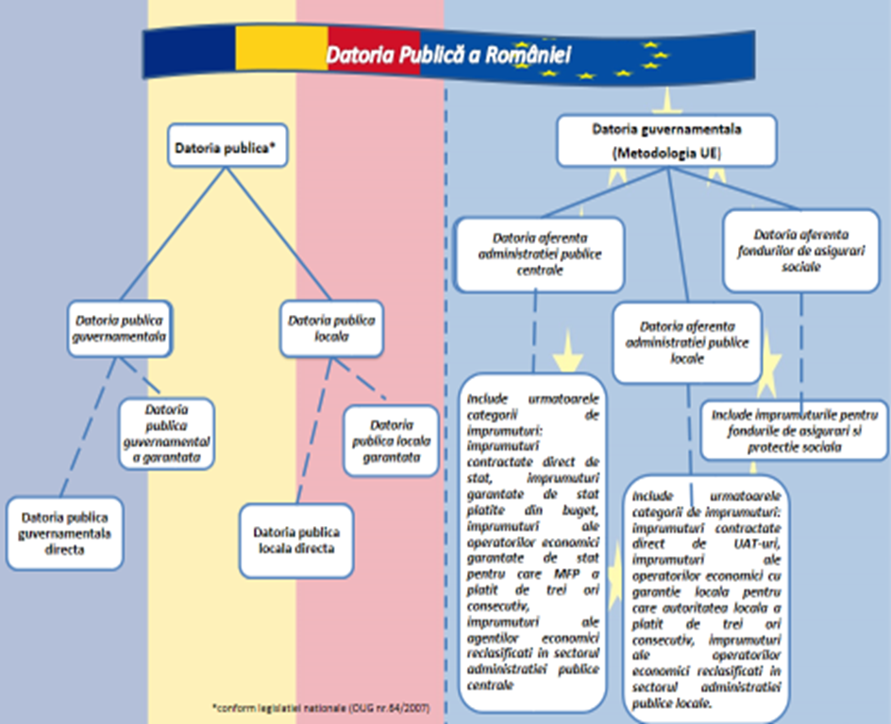

1. Comunicat EUROSTAT nr.46 din 22 aprilie 2022
2. pentru aprobarea plafoanelor unor indicatori specificaţi în cadrul fiscal-bugetar pe anul 2021
3. dețin o pondere de aproximativ 73,7% în această categorie
4. (Decembrie 2020 – noiembrie 2021)/(decembrie 2019 – noiembrie 2020)
5. Comunicat de presă INSSE nr. 30/2022 -Comerţ internațional –calcule interne
6. Comunicat de presă INSSE nr. 26/2022 -Comerţ şi servicii
7. Impozit reglementat prin OG nr. 7/2013, ce reprezintă 86,4% din încasările anului 2021
8. INS tempo online
9. INS : comunicat de presa nr. 288/10 noiembrie 2021
10. INS : comunicat de presa nr. 318/13 decembrie 2021
11. OUG nr.48/2020
12. Conform comunicatului Eurostat nr.47/22 aprilie 2022
13. Conform executiei bugetului general consolidat - date operative la 31 decembrie 2021
14. Aprobat prin Legea nr. 14/2021 pentru aprobarea plafoanelor unor indicatori specificați în cadrul fiscal-bugetar pe anul 2021, cu modificările aduse prin art. 31 lit. e) din Ordonanța de urgență a Guvernului nr. 97/2021 cu privire la rectificarea bugetului de stat pe anul 2021
15. Legea nr. 14/2021 pentru aprobarea plafoanelor unor indicatori specificați în cadrul fiscal-bugetar pe anul 2021, cu modificările aduse de Ordonanța de urgență a Guvernului nr. 97/2021 cu privire la rectificarea bugetului de stat pe anul 2021